Zapopan, Jalisco siendo las 10:25 horas del día 10 de marzo de 2022, en las instalaciones del Auditorio 1, ubicado en la Unidad Administrativa Basílica, andador 20 de noviembre S/N, en esta ciudad; se celebra la Cuarta Sesión Ordinaria del año 2022, del Comité de Adquisiciones, del Municipio de Zapopan, Jalisco; convocada por Edmundo Antonio Amutio Villa, representante suplente del Presidente del Comité de Adquisiciones, con fundamento en lo dispuesto en el artículo 20, artículo 25 fracción II, artículo 28 y artículo 29 del Reglamento de Compras, Enajenaciones y Contratación de Servicios del Municipio de Zapopan, Jalisco.

**Punto número uno del orden del día, lista de asistencia.** Se procede a nombrar lista de asistencia, de conformidad con el Artículo 20 Y 26 fracción III del Reglamento de Compras, Enajenaciones y Contratación de Servicios del Municipio de Zapopan, Jalisco;

Estando presentes los integrantes con voz y voto:

Representante del Presidente del Comité de Adquisiciones.

Edmundo Antonio Amutio Villa.

Suplente.

Tesorería Municipal.

Talina Robles Villaseñor.

Suplente.

Sindicatura.

Tania Álvarez Hernández.

Suplente.

Dirección de Administración.

Dialhery Díaz González.

Titular.

Coordinación General de Desarrollo Económico y Combate a la Desigualdad.

Nicole Marie Moreno Saad.

Suplente.

Dirección de Desarrollo Agropecuario.

Antonio Martín Campos Sáenz.

Suplente.

Representante del Centro Empresarial de Jalisco S.P.

Confederación Patronal de la República Mexicana.

José Guadalupe Pérez Mejía.

Suplente.

Consejo de Desarrollo Agropecuario y Agroindustrial de Jalisco, A.C.,

Consejo Nacional Agropecuario.

Omar Palafox Sáenz.

Suplente.

Representante del Consejo Mexicano de Comercio Exterior de Occidente.

Silvia Jacqueline Martin del Campo Partida.

Suplente.

Representante de la Cámara Nacional de Comercio, Servicios y Turismo de Guadalajara.

Rogelio Alejandro Muñoz Prado.

Suplente.

Consejo de Cámaras Industriales de Jalisco.

Bricio Baldemar Rivera Orozco.

Suplente.

**Estando presentes los vocales permanentes con voz:**

Contraloría Ciudadana.

Juan Carlos Razo Martínez.

Suplente.

Área Jurídica de la Dirección de Adquisiciones.

Diego Armando Cárdenas Paredes.

Titular.

Regidor Representante de la Fracción del Partido Acción Nacional.

José Manuel Martín del Campo Flores.

Suplente.

Regidor Representante de la Fracción del Partido Futuro.

José Pedro Kumamoto.

Titular.

Regidor Representante de la Fracción del Partido Revolucionario Institucional.

Blanca Livier Téllez Morales.

Suplente.

Secretario Técnico y Ejecutivo.

Luz Elena Rosete Cortés

Titular.

**Punto número dos del orden del día, declaración de quórum.** Se declara que existe quórum legal requerido para sesionar válidamente a las 10:28 horas, de conformidad con el Artículo 30, del Reglamento de Compras, Enajenaciones y Contratación de Servicios del Municipio de Zapopan, Jalisco.

**Punto número tres del orden del día, aprobación del orden del día.** Para desahogar esta Cuarta Sesión Ordinaria del Comité de Adquisiciones Municipales, se propone el siguiente Orden del Día, de conformidad con el Reglamento de Compras, Enajenaciones y Contratación de Servicios del Municipio de Zapopan, Jalisco, Artículo 25 fracción IV, el cual solicito al Secretario de cuenta del mismo, por lo que se procede a dar inicio a esta sesión bajo el siguiente orden del día:

**Orden del Día**:

1. Registro de asistencia.
2. Declaración de Quórum.
3. Aprobación del orden del día.
4. Agenda de Trabajo:
   1. Presentación de cuadros de procesos de licitación pública con concurrencia del Comité, o.
   2. Presentación de ser el caso e informe de adjudicaciones directas y,
      * 1. Adjudicaciones Directas de acuerdo al Artículo 99, Fracción I y III del Reglamento de Compras, Enajenaciones y Contratación de Servicios del Municipio de Zapopan Jalisco.
        2. Adjudicaciones Directas de acuerdo al Artículo 99, Fracción IV del Reglamento de Compras, Enajenaciones y Contratación de Servicios del Municipio de Zapopan Jalisco.
   3. Ampliaciones de acuerdo al Artículo 115, de Reglamento de Compras, Enajenaciones y Contratación de Servicios del Municipio de Zapopan Jalisco.
   4. Presentación de bases para su aprobación
5. Asuntos Varios

Edmundo Antonio Amutio Villa, representante suplente del Presidente del Comité de Adquisiciones, comenta está a su consideración el orden del día, por lo que en votación económica les pregunto si se aprueba, siendo la votación de la siguiente manera:

***Aprobado por unanimidad de votos por parte de los integrantes del Comité presentes.***

**Punto Cuarto del orden del día. Agenda de Trabajo.**

**Punto 1. Presentación de cuadros de procesos de licitación pública con concurrencia del Comité, de bienes o servicios, enviados previamente para su revisión y análisis de manera electrónica.**

**Número de Cuadro:** 01.04.2022

**Licitación Pública Nacional con Participación del Comité:** 202200382 RONDA 1

**Área Requirente:** Coordinación Municipal de Protección Civil y Bomberos adscrita a la Secretaria del Ayuntamiento.

**Objeto de licitación:** Arrendamiento de transporte (SIN ISR) del Helicóptero para combate de incendios forestales por 90 días o 180 horas.

Se pone a la vista el expediente de donde se desprende lo siguiente:

**Proveedores que cotizan:**

1. Aero Elite Acapulco, S.A. de C.V.
2. Servicios Aéreos Enmar, S.A. de C.V.

Los licitantes cuyas proposiciones fueron desechadas:

|  |  |
| --- | --- |
| **Licitante** | **Motivo** |
| Servicios Aéreos Enmar, S.A. de C.V. | **Licitante No Solvente,**  **Posterior al acto de presentación y apertura de proposiciones se detectó por parte del área convocante:**  **- Presenta carta de acreditación legal con número de registro de padrón de proveedores en trámite y no presenta acta constitutiva ni su identificación tal como se solicita en bases.**  **- No presenta formato Art. 32D**  **- Presenta Constancia de Situación Fiscal con fecha del 09 de noviembre del 2021 y en las bases se solicita con 3 meses anteriores a la fecha de presentación de propuestas.**  **- No Presenta Comprobante Fiscal Digital por Internet (CFDI).**  **- No Presenta Opinión del cumplimiento en materia de Seguridad Social.**  **- No Presenta Constancia de situación fiscal sin adeudos (Infonavit).**  **- Copia simple del registro ante la Secretaría del Trabajo Federal donde se acredita para el manejo de personal, conforme a lo establecido en las bases de la presente licitación.** |

Los licitantes cuyas proposiciones resultaron solventes son los que se muestran en el siguiente cuadro:

**AERO ELITE ACAPULCO, S.A. DE C.V.**

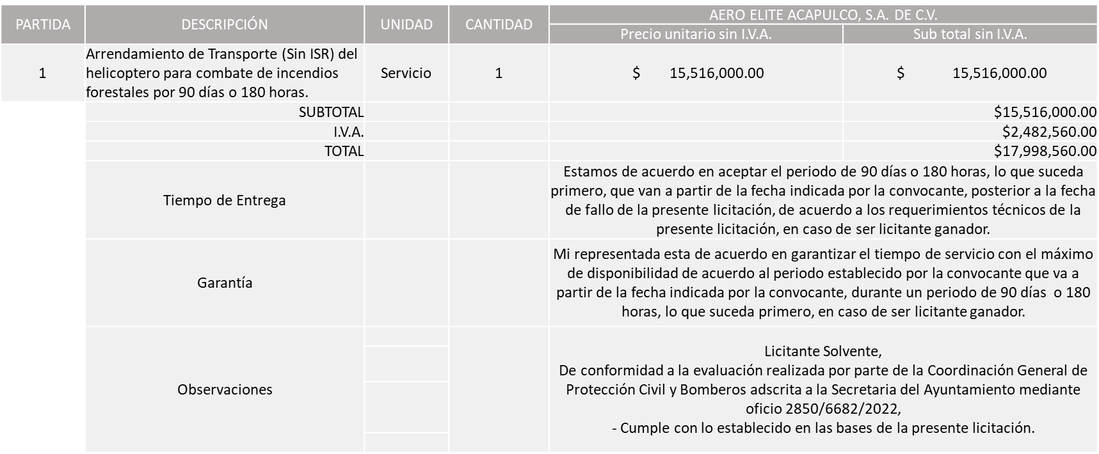

Responsable de la evaluación de las proposiciones:

|  |  |
| --- | --- |
| **Nombre** | **Cargo** |
| Cmte. Ignacio Aguilar Jiménez | Coordinador de Protección Civil y Bomberos |
| Graciela de Obaldía Escalante | Secretario del Ayuntamiento |

**Mediante oficio de análisis técnico número 2850/6682/2022**

De conformidad con los criterios establecidos en bases, al ofertar en mejores condiciones se pone a consideración por parte del área requirente la adjudicación a favor de:

**AERO ELITE ACAPULCO, S.A. DE C.V., POR UN MONTO TOTAL DE $17,998,560.00**

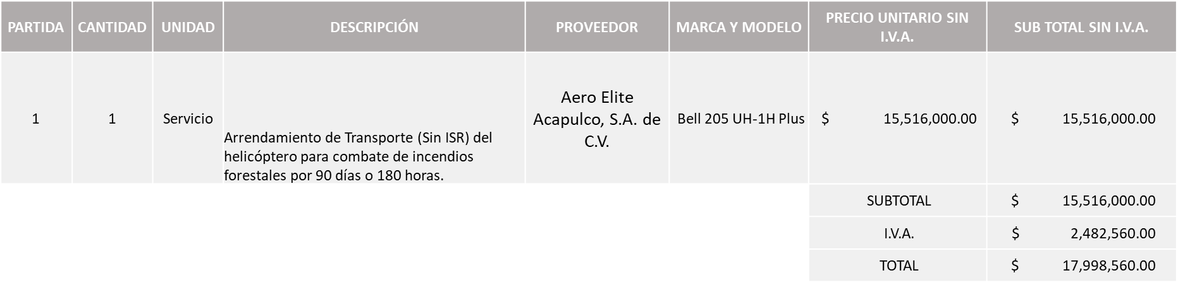

**Nota:** Se adjudica al único licitante solvente.

La convocante tendrá 10 días hábiles para emitir la orden de compra / pedido posterior a la emisión del fallo.

El proveedor adjudicado tendrá 5 días hábiles después de la notificación vía correo electrónico por parte de la convocante (por el personal autorizado para este fin) para la recepción firma y entrega de la orden de compra/pedido, previa entrega de garantía correspondiente.

Si el interesado no firma el contrato por causas imputables al mismo, la convocante podrá sin necesidad de un nuevo procedimiento, adjudicar el contrato al licitante que haya obtenido el segundo lugar, siempre que la diferencia en precio con respecto a la proposición inicialmente adjudicada no sea superior a un margen del diez por ciento.

El contrato deberá ser firmado por el representante legal que figure en el acta constitutiva de la empresa o en su defecto cualquier persona que cuente con poder notarial correspondiente.

El área requirente será la responsable de elaborar los trámites administrativos correspondientes para solicitar la elaboración del contrato así como el seguimiento del trámite de pago correspondiente.

Todo esto con fundamento en lo dispuesto por los artículos 107, 108, 113, 119 y demás relativos del Reglamento de Compras, Enajenaciones y Contratación de Servicios del Municipio de Zapopan, Jalisco.

Edmundo Antonio Amutio Villa, representante suplente del Presidente del Comité de Adquisiciones, solicita a los Integrantes del Comité de Adquisiciones el uso de la voz, a Ramón Alejandro Valdez Villanueva, adscrito a la Coordinación Municipal de Protección Civil y Bomberos.

***Aprobado por unanimidad de votos por parte de los integrantes del Comité presentes.***

Ramón Alejandro Valdez Villanueva, adscrito a la Coordinación Municipal de Protección Civil y Bomberos, dio contestación a las observacionesrealizadas por los Integrantes del Comité de Adquisiciones.

Edmundo Antonio Amutio Villa, representante suplente del Presidente del Comité de Adquisiciones, comenta de conformidad con el artículo 24, fracción VII del Reglamento de Compras, Enajenaciones y Contratación de Servicios del Municipio de Zapopan, Jalisco, se somete a su resolución para su aprobación de fallo por parte de los integrantes del Comité de Adquisiciones a favor de los proveedores **Aero Elite Acapulco, S.A. DE C.V.,**los que estén por la afirmativa, sírvanse manifestarlo levantando su mano.

**Aprobado por Unanimidad de votos por parte de los integrantes del Comité presente**

**Número de Cuadro:** 02.04.2022

**Licitación Pública Nacional con Participación del Comité:** 202200107 RONDA 2

**Área Requirente:** Dirección de Pavimentos adscrita a la Coordinación General de Servicios Municipales.

**Objeto de licitación:** Mezcla asfáltica caliente tipo SMA

Se pone a la vista el expediente de donde se desprende lo siguiente:

**Proveedores que cotizan:**

1. Vise, S.A. de C.V.
2. ARO Asfaltos y Riegos de Occidente, S.A. de C.V.
3. Asfaltos Guadalajara, S.A.P.I. de C.V.

Los licitantes cuyas proposiciones fueron desechadas:

|  |  |
| --- | --- |
| **Licitante** | **Motivo** |
| ARO Asfaltos y Riegos de Occidente, S.A. de C.V.  De acuerdo con el registro al momento de entregar la muestra le corresponde el Número 2. | **De conformidad a la evaluación por parte de la Dirección de Pavimentos adscrita a la Coordinación General de Servicios Municipales mediante tabla comparativa y oficio No. 1690/2022/113,**  **Licitante No Solvente,**  **Considerando el análisis de los documentos, el resultado es el siguiente:**  **- Su propuesta económica sobrepasa del presupuesto con el que cuenta la Dependencia para el proceso de licitación.** |
| Asfaltos Guadalajara, S.A.P.I. de C.V.  De acuerdo con el registro al momento de entregar la muestra le corresponde el Número 1. | **De conformidad a la evaluación por parte de la Dirección de Pavimentos adscrita a la Coordinación General de Servicios Municipales mediante tabla comparativa y oficio No. 1690/2022/113,**  **Licitante No Solvente,**  **- De acuerdo al análisis elaborado en el en el laboratorio, se desprende que la muestra No cumple con las especificaciones solicitadas en las bases.** |

Los licitantes cuyas proposiciones resultaron solventes son los que se muestran en el siguiente cuadro:

**VISE, S.A. DE C.V.**

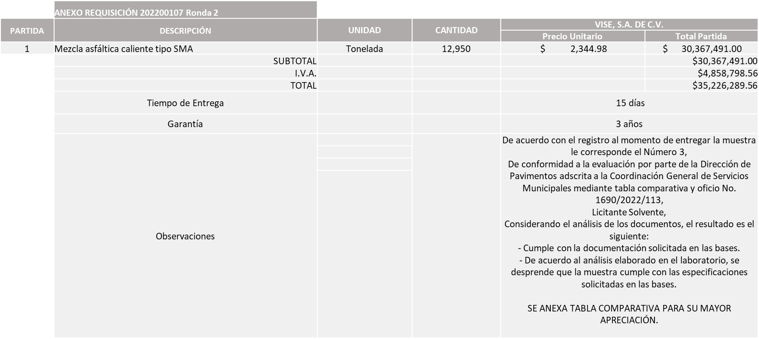

Responsable de la evaluación de las proposiciones:

|  |  |
| --- | --- |
| **Nombre** | **Cargo** |
| Mario Humberto Valerio Langarica | Director de Pavimentos |
| Carlos Alejandro Vázquez Ortiz | Coordinador General de Servicios Municipales |

**Mediante oficio de análisis técnico número 1690/2022/113**

De conformidad con los criterios establecidos en bases, al ofertar en mejores condiciones se pone a consideración por parte del área requirente la adjudicación a favor de:

**VISE, S.A. DE C.V. POR UN MONTO TOTAL DE $35,226,289.56**

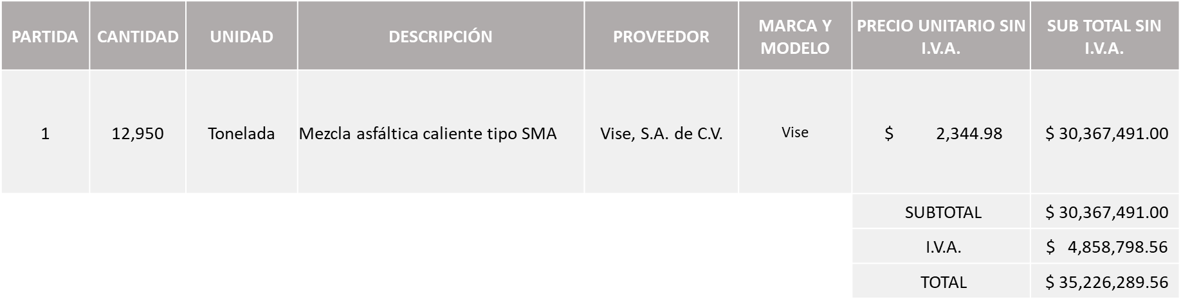

**Nota:** Se adjudica al único licitante solvente.

La convocante tendrá 10 días hábiles para emitir la orden de compra / pedido posterior a la emisión del fallo.

El proveedor adjudicado tendrá 5 días hábiles después de la notificación vía correo electrónico por parte de la convocante (por el personal autorizado para este fin) para la recepción firma y entrega de la orden de compra/pedido, previa entrega de garantía correspondiente.

Si el interesado no firma el contrato por causas imputables al mismo, la convocante podrá sin necesidad de un nuevo procedimiento, adjudicar el contrato al licitante que haya obtenido el segundo lugar, siempre que la diferencia en precio con respecto a la proposición inicialmente adjudicada no sea superior a un margen del diez por ciento.

El contrato deberá ser firmado por el representante legal que figure en el acta constitutiva de la empresa o en su defecto cualquier persona que cuente con poder notarial correspondiente.

El área requirente será la responsable de elaborar los trámites administrativos correspondientes para solicitar la elaboración del contrato así como el seguimiento del trámite de pago correspondiente.

Todo esto con fundamento en lo dispuesto por los artículos 107, 108, 113, 119 y demás relativos del Reglamento de Compras, Enajenaciones y Contratación de Servicios del Municipio de Zapopan, Jalisco.

Edmundo Antonio Amutio Villa, representante suplente del Presidente del Comité de Adquisiciones, comenta de conformidad con el artículo 24, fracción VII del Reglamento de Compras, Enajenaciones y Contratación de Servicios del Municipio de Zapopan, Jalisco, se somete a su resolución para su aprobación de fallo por parte de los integrantes del Comité de Adquisiciones a favor del proveedor **Vise, S.A. de C.V.,** los que estén por la afirmativa, sírvanse manifestarlo levantando su mano.

***Aprobado por Unanimidad de votos por parte de los integrantes del Comité presentes***

**Número de Cuadro:** 03.04.2022

**Licitación Pública Nacional con Participación del Comité:** 202200109 RONDA 2

**Área Requirente:** Dirección de Pavimentos adscrita a la Coordinación General de Servicios Municipales.

**Objeto de licitación:** Mezcla asfáltica caliente densa.

Se pone a la vista el expediente de donde se desprende lo siguiente:

**Proveedores que cotizan:**

1. Vise, S.A. de C.V.
2. ARO Asfaltos y Riegos de Occidente, S.A. de C.V.
3. Asfaltos Guadalajara, S.A.P.I. de C.V.

Los licitantes cuyas proposiciones fueron desechadas:

|  |  |
| --- | --- |
| **Licitante** | **Motivo** |
| Vise, S.A. de C.V.  De acuerdo con el registro al momento de entregar la muestra le corresponde el Número 3. | **De conformidad a la evaluación por parte de la Dirección de Pavimentos adscrita a la Coordinación General de Servicios Municipales mediante tabla comparativa y oficio No. 1690/2022/114,**  **Licitante No Solvente,**  **Considerando el análisis de los documentos, el resultado es el siguiente:**  **- Su propuesta económica sobrepasa del presupuesto con el que cuenta la Dependencia para el proceso de licitación.** |
| Asfaltos Guadalajara, S.A.P.I. de C.V  De acuerdo con el registro al momento de entregar la muestra le corresponde el Número 1. | **De conformidad a la evaluación por parte de la Dirección de Pavimentos adscrita a la Coordinación General de Servicios Municipales mediante tabla comparativa y oficio No. 1690/2022/114,**  **Licitante No Solvente,**  **- De acuerdo al análisis elaborado en el laboratorio, se desprende que la muestra No cumple con las especificaciones solicitadas en las bases.** |

Los licitantes cuyas proposiciones resultaron solventes son los que se muestran en el siguiente cuadro:

**ARO ASFALTOS Y RIEGOS DE OCCIDENTE, S.A. DE C.V.**

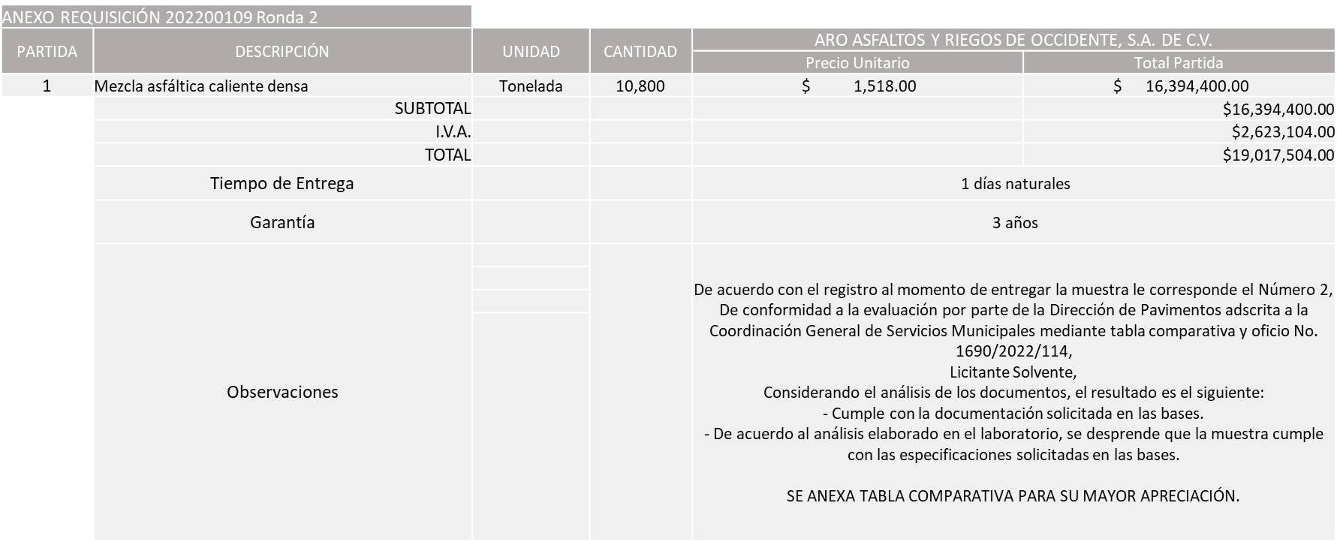

Responsable de la evaluación de las proposiciones:

|  |  |
| --- | --- |
| **Nombre** | **Cargo** |
| Mario Humberto Valerio Langarica | Director de Pavimentos |
| Carlos Alejandro Vázquez Ortiz | Coordinador General de Servicios Municipales |

**Mediante oficio de análisis técnico número 1690/2022/114**

De conformidad con los criterios establecidos en bases, al ofertar en mejores condiciones se pone a consideración por parte del área requirente la adjudicación a favor de:

**ARO ASFALTOS Y RIEGOS DE OCCIDENTE, S.A. DE C.V., POR UN MOTO TOTAL DE $19,017,504.00**

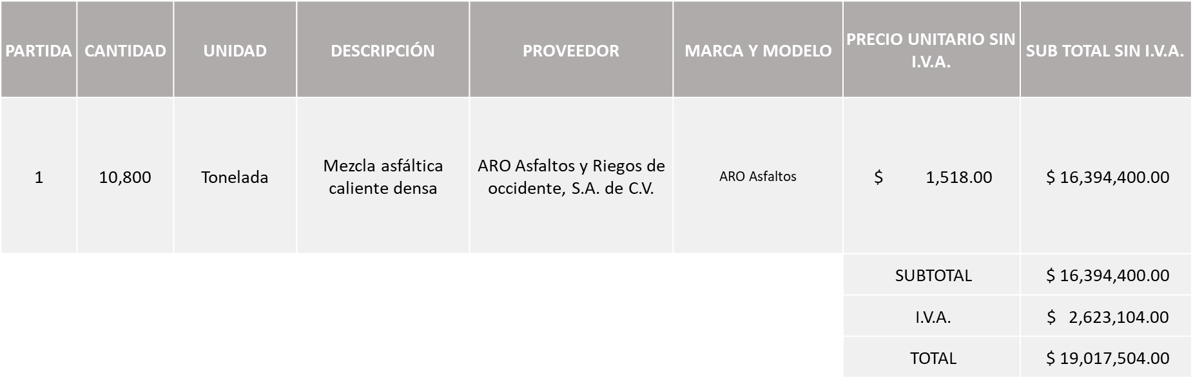

**Nota:** Se adjudica al único licitante solvente.

La convocante tendrá 10 días hábiles para emitir la orden de compra / pedido posterior a la emisión del fallo.

El proveedor adjudicado tendrá 5 días hábiles después de la notificación vía correo electrónico por parte de la convocante (por el personal autorizado para este fin) para la recepción firma y entrega de la orden de compra/pedido, previa entrega de garantía correspondiente.

Si el interesado no firma el contrato por causas imputables al mismo, la convocante podrá sin necesidad de un nuevo procedimiento, adjudicar el contrato al licitante que haya obtenido el segundo lugar, siempre que la diferencia en precio con respecto a la proposición inicialmente adjudicada no sea superior a un margen del diez por ciento.

El contrato deberá ser firmado por el representante legal que figure en el acta constitutiva de la empresa o en su defecto cualquier persona que cuente con poder notarial correspondiente.

El área requirente será la responsable de elaborar los trámites administrativos correspondientes para solicitar la elaboración del contrato así como el seguimiento del trámite de pago correspondiente.

Todo esto con fundamento en lo dispuesto por los artículos 107, 108, 113, 119 y demás relativos del Reglamento de Compras, Enajenaciones y Contratación de Servicios del Municipio de Zapopan, Jalisco.

Edmundo Antonio Amutio Villa, representante suplente del Presidente del Comité de Adquisiciones, comenta de conformidad con el artículo 24, fracción VII del Reglamento de Compras, Enajenaciones y Contratación de Servicios del Municipio de Zapopan, Jalisco, se somete a su resolución para su aprobación de fallo por parte de los integrantes del Comité de Adquisiciones a favor del proveedor **Asfaltos y Riegos de Occidente, S.A. de C.V.,** los que estén por la afirmativa, sírvanse manifestarlo levantando su mano.

***Aprobado por Unanimidad de votos por parte de los integrantes del Comité presentes***

**Número de Cuadro:** 04.04.2022

**Licitación Pública Nacional con Participación del Comité:** 202200111 RONDA 2

**Área Requirente:** Dirección de Pavimentos adscrita a la Coordinación General de Servicios Municipales.

**Objeto de licitación:** Mezcla asfáltica en frio, presentación a granel mezcla asfáltica en frio, características que debe cumplir la mezcla asfáltica (Densa) con aditivo mejorador de adherencia asfalto-pétreo para ser empleado en mantenimiento en frio (A granel).

Se pone a la vista el expediente de donde se desprende lo siguiente:

**Proveedores que cotizan:**

1. Vise, S.A. de C.V.
2. ARO Asfaltos y Riegos de Occidente, S.A. de C.V.
3. Asfaltos Guadalajara, S.A.P.I. de C.V.

Los licitantes cuyas proposiciones fueron desechadas:

|  |  |
| --- | --- |
| **Licitante** | **Motivo** |
| Vise, S.A. de C.V.  De acuerdo con el registro al momento de entregar la muestra le corresponde el Número 3. | **De conformidad a la evaluación por parte de la Dirección de Pavimentos adscrita a la Coordinación General de Servicios Municipales mediante tabla comparativa y oficio No. 1690/2022/115,**  **Licitante No Solvente,**  **Considerando el análisis de los documentos, el resultado es el siguiente:**  **- Su propuesta económica sobrepasa del presupuesto con el que cuenta la Dependencia para el proceso de licitación.** |
| ARO Asfaltos y Riegos de Occidente, S.A. de C.V.  De acuerdo con el registro al momento de entregar la muestra le corresponde el Número 2. | **De conformidad a la evaluación por parte de la Dirección de Pavimentos adscrita a la Coordinación General de Servicios Municipales mediante tabla comparativa y oficio No. 1690/2022/115,**  **Licitante No Solvente,**  **- De acuerdo al análisis elaborado en el laboratorio, se desprende que la muestra No cumple con las especificaciones solicitadas en las bases.** |

Los licitantes cuyas proposiciones resultaron solventes son los que se muestran en el siguiente cuadro:

**ASFALTOS GUADALAJARA, S.A.P.I. DE C.V.**

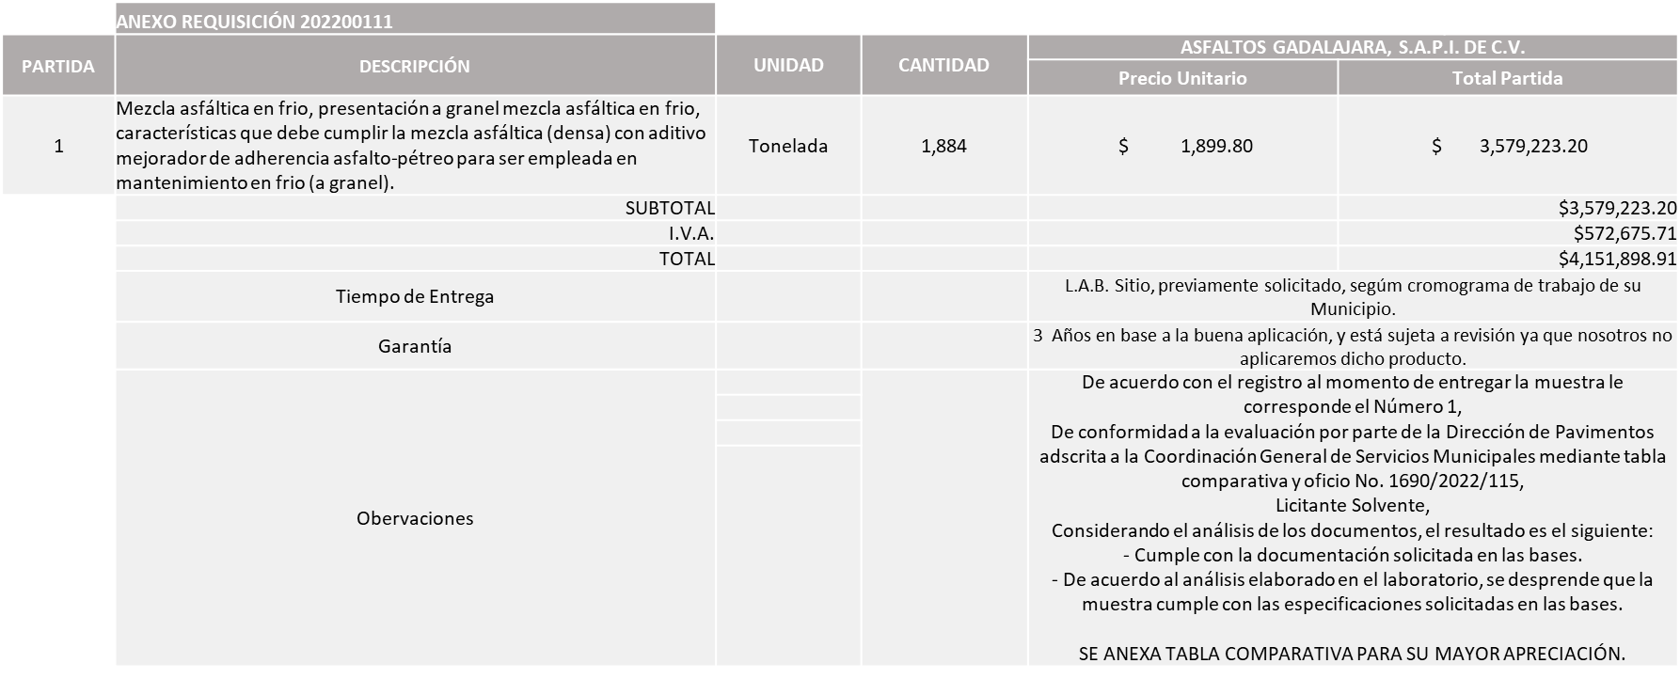

Responsable de la evaluación de las proposiciones:

|  |  |
| --- | --- |
| **Nombre** | **Cargo** |
| Mario Humberto Valerio Langarica | Director de Pavimentos |
| Carlos Alejandro Vázquez Ortiz | Coordinador General de Servicios Municipales |

**Mediante oficio de análisis técnico número 1690/2022/115**

De conformidad con los criterios establecidos en bases, al ofertar en mejores condiciones se pone a consideración por parte del área requirente la adjudicación a favor de:

**ASFALTOS GUADALAJARA, S.A.P.I. DE C.V., POR UN MONTO TOTAL DE $4,151,898.91**

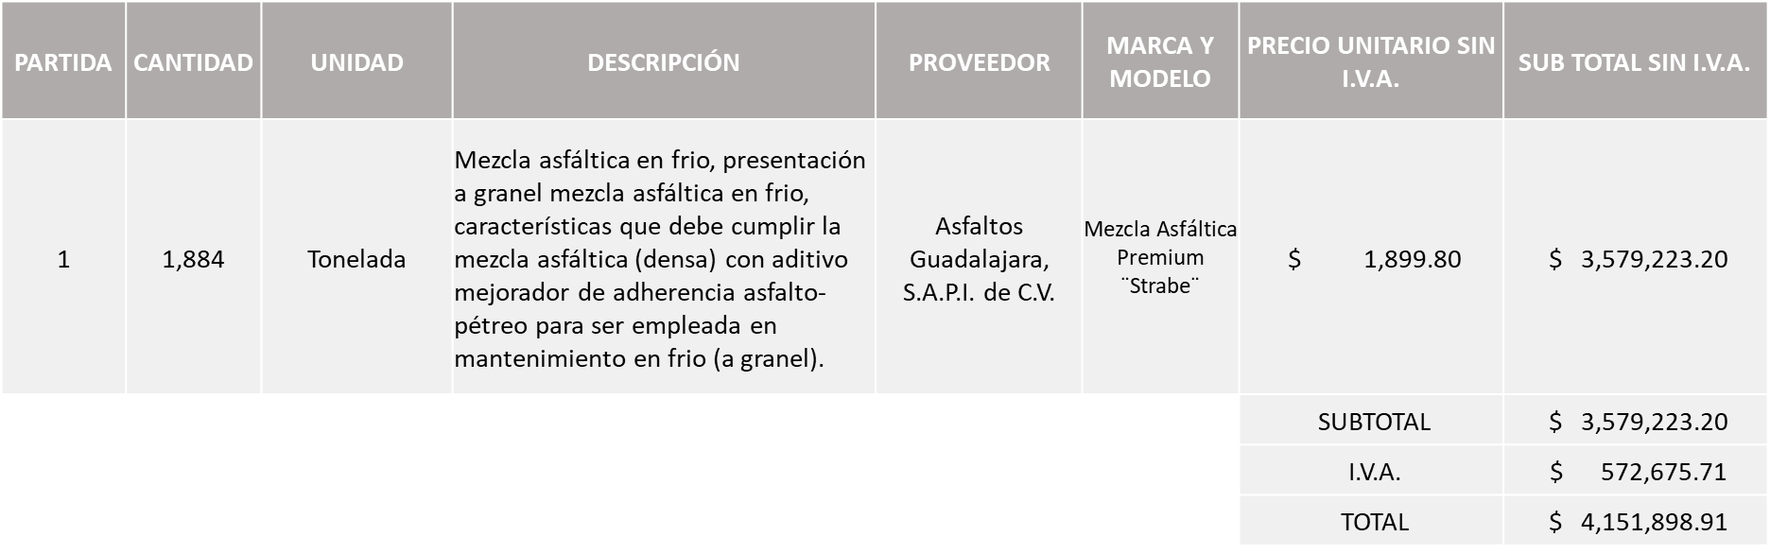

**Nota:** Se adjudica al único licitante solvente.

La convocante tendrá 10 días hábiles para emitir la orden de compra / pedido posterior a la emisión del fallo.

El proveedor adjudicado tendrá 5 días hábiles después de la notificación vía correo electrónico por parte de la convocante (por el personal autorizado para este fin) para la recepción firma y entrega de la orden de compra/pedido, previa entrega de garantía correspondiente.

Si el interesado no firma el contrato por causas imputables al mismo, la convocante podrá sin necesidad de un nuevo procedimiento, adjudicar el contrato al licitante que haya obtenido el segundo lugar, siempre que la diferencia en precio con respecto a la proposición inicialmente adjudicada no sea superior a un margen del diez por ciento.

El contrato deberá ser firmado por el representante legal que figure en el acta constitutiva de la empresa o en su defecto cualquier persona que cuente con poder notarial correspondiente.

El área requirente será la responsable de elaborar los trámites administrativos correspondientes para solicitar la elaboración del contrato así como el seguimiento del trámite de pago correspondiente.

Todo esto con fundamento en lo dispuesto por los artículos 107, 108, 113, 119 y demás relativos del Reglamento de Compras, Enajenaciones y Contratación de Servicios del Municipio de Zapopan, Jalisco.

Edmundo Antonio Amutio Villa, representante suplente del Presidente del Comité de Adquisiciones, comenta de conformidad con el artículo 24, fracción VII del Reglamento de Compras, Enajenaciones y Contratación de Servicios del Municipio de Zapopan, Jalisco, se somete a su resolución para su aprobación de fallo por parte de los integrantes del Comité de Adquisiciones a favor del proveedor **Asfaltos Guadalajara, S.A.P.I. DE C.V.,** los que estén por la afirmativa, sírvanse manifestarlo levantando su mano.

***Aprobado por Unanimidad de votos por parte de los integrantes del Comité presentes***

**Número de Cuadro:** 05.04.2022

**Licitación Pública Nacional con Participación del Comité:** 202200030

**Área Requirente:** Dirección de Rastro Municipal adscrita a la Coordinación General de Servicios Municipales.

**Objeto de licitación:** Herramientas menores, necesarias para el correcto funcionamiento del proceso de sacrificio animal dentro del rastro Municipal.

Se pone a la vista el expediente de donde se desprende lo siguiente:

**Proveedores que cotizan:**

1. Proveedor de Insumos para la Construcción, S.A. de C.V.
2. Polirefacciones de Occidente, S.A. de C.V.
3. Ferreaceros y Materiales de Guadalajara, S.A. de C.V.
4. Cartuchos Jarvis, S.A. de C.V.
5. Grupo Ferretería Calzada, S.A. de C.V.
6. Cadeco, S.A. de C.V.

Los licitantes cuyas proposiciones fueron desechadas:

|  |  |
| --- | --- |
| **Licitante** | **Motivo** |
| Proveedor de Insumos para la Construcción, S.A. de C.V. | **Licitante No Solvente Posterior al acto de presentación y apertura de proposiciones, se detectó por parte del área convocante que el licitante**    **Presenta de manera extemporánea:**  **- Constancia CFDI del pago del impuesto sobre nómina del estado.**  **El licitante presenta pago del mes de diciembre, con fecha del 18 de enero 2022.**  **Nota: Cabe mencionar que las cantidades plasmadas y las que se indican en el anexo 5 del licitante, no corresponden toda vez que el mismo no cotiza las cantidades solicitadas en Junta de Aclaraciones.** |
| Polirefacciones de Occidente, S.A. de C.V. | **Licitante No Solvente:**  **Precios NO convenientes en las partidas 3, 8, 11, 12, 13 Y 16 con forme al Artículo 71 de la Ley de Compras Gubernamentales Enajenaciones y Contratación de Servicio del Estado de Jalisco y sus Municipios, en la partida 6 el proveedor no lo cotiza la marca requerida en las bases.** |
| Ferreaceros y Materiales de Guadalajara, S.A. de C.V. | **Licitante No Solvente:**  **Precios NO convenientes en las partidas 8, 11, 12, 15, 16 Y 19 con forme al Artículo 71 de la Ley de Compras Gubernamentales Enajenaciones y Contratación de Servicio del Estado de Jalisco y sus Municipios.**  **En la partida 15 no cotiza el artículo como es requerido en las bases, siendo lo solicitado, pala de plástico, mientras el proveedor cotiza pala con mango fabricado de madera.** |
| Cartuchos Jarvis, S.A. de C.V., | **Licitante No Solvente**  **Posterior al acto de presentación y apertura de proposiciones, se observó no cumple técnicamente.**  **No presenta:**  **\* Documento de cumplimiento de obligaciones fiscales, art 32-D con opinión positiva.**  **\* Constancia de Situación Fiscal con un máximo 3 meses de emisión.**  **\* Constancia CFDI del pago del impuesto sobre nómina del estado.**  **\* Opinión del Cumplimiento de sus obligaciones en materia de Seguridad Social, en opinión positivo.**  **\*Constancia de situación fiscal sin adeudos en materia de aportaciones patronales emitida por el Infonavit y enteros de descuentos vigentes.** |
| Grupo Ferretería Calzada, S.A. de C.V. | **Licitante No Solvente**  **Posterior al acto de presentación y apertura de proposiciones, se observó no cumple técnicamente.**  **No presenta:**  **\* Documento de cumplimiento de obligaciones fiscales, art 32-D con opinión positiva.**  **\* Anexo 8 Carta Retención 5 al Millar.**  **\*Constancia de Situación Fiscal con un máximo 3 meses de emisión.**  **\*Constancia CFDI del pago del impuesto sobre nómina del estado.**  **\*Opinión del Cumplimiento de sus obligaciones en materia de Seguridad Social, en opinión positivo.**  **\*Constancia de situación fiscal sin adeudos en materia de aportaciones patronales emitida por el Infonavit y enteros de descuentos vigentes.**  **Nota: Cabe hacer mención que el licitante presenta los siguientes documentos de manera poco legible: Formato 32-D, Anexo 1A y Anexo 5.** |
| Cadeco, S.A. de C.V. | **Licitante No Solvente**  **Posterior al acto de presentación y apertura de proposiciones, se detectó por parte del área convocante que el licitante,**    **Presenta de manera extemporánea:**  **- Constancia CFDI del pago del impuesto sobre nómina del estado.**  **El licitante presenta pago del mes de diciembre, con fecha del 19 de Enero 2022.** |

Los licitantes cuyas proposiciones resultaron solventes son los que se muestran en el siguiente cuadro:

**POLIREFACCIONES DE OCCIDENTE, S.A. DE C.V. y FERREACEROS Y MATERIALES DE GUADALAJARA, S.A. DE C.V.**

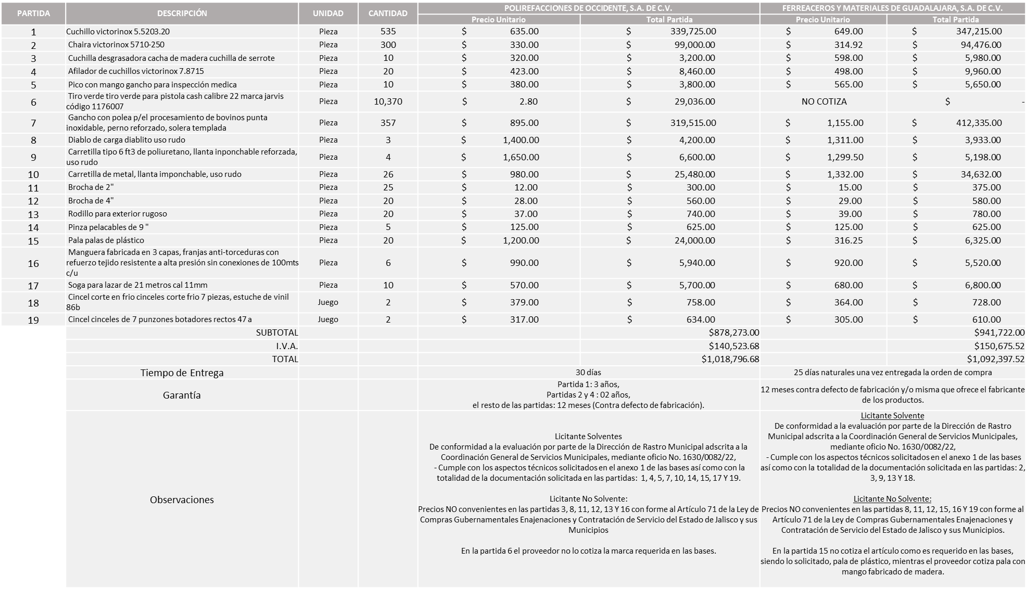

Responsable de la evaluación de las proposiciones:

|  |  |
| --- | --- |
| **Nombre** | **Cargo** |
| Guillermo Jiménez López | Director de Rastro Municipal |
| Carlos Alejandro Vázquez Ortiz | Coordinador General de Servicios Municipales |

**Mediante oficio de análisis técnico número 1630/0082/22**

De conformidad con los criterios establecidos en bases, al ofertar en mejores condiciones se pone a consideración por parte del área requirente la adjudicación a favor de:

**POLIREFACCIONES DE OCCIDENTE, S.A. DE C.V., POR UN MONTO TOTAL DE $ 844,409.24**

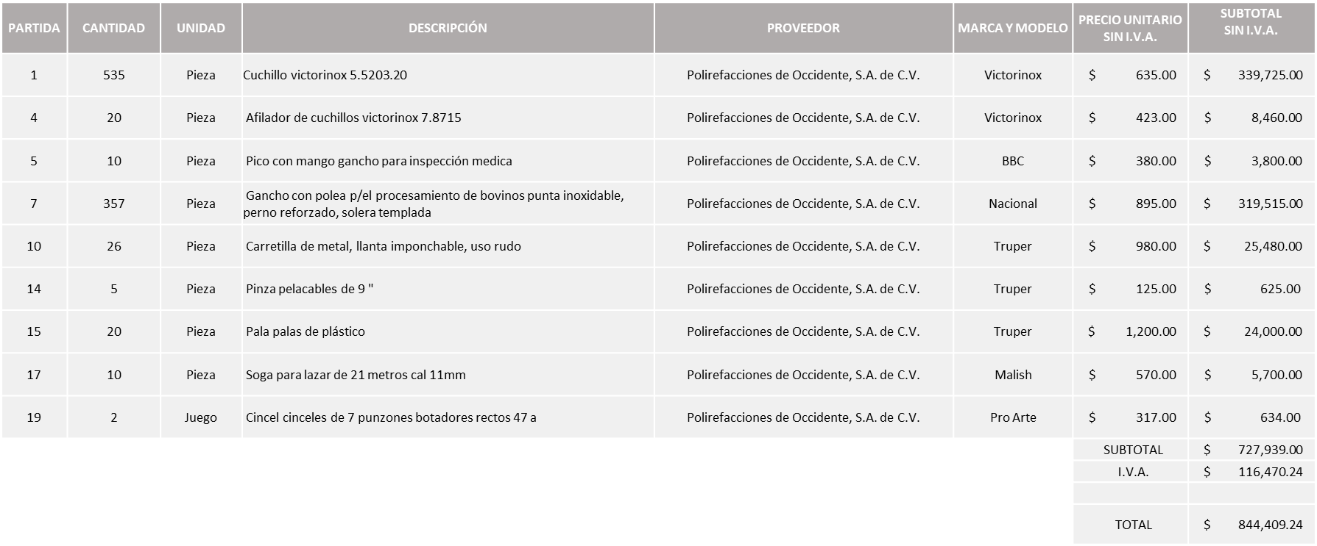

**FERREACEROS Y MATERIALES DE GUADALAJARA, S.A. DE C.V., POR UN MONTO TOTAL DE $124,307.92**

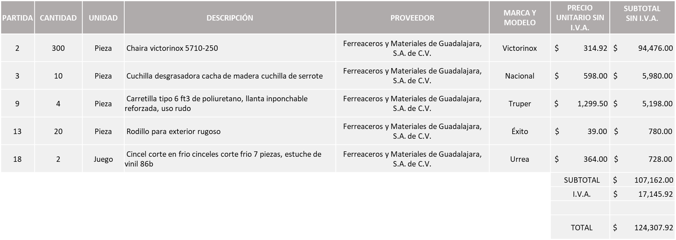

**PARTIDAS SIN ASIGNAR**

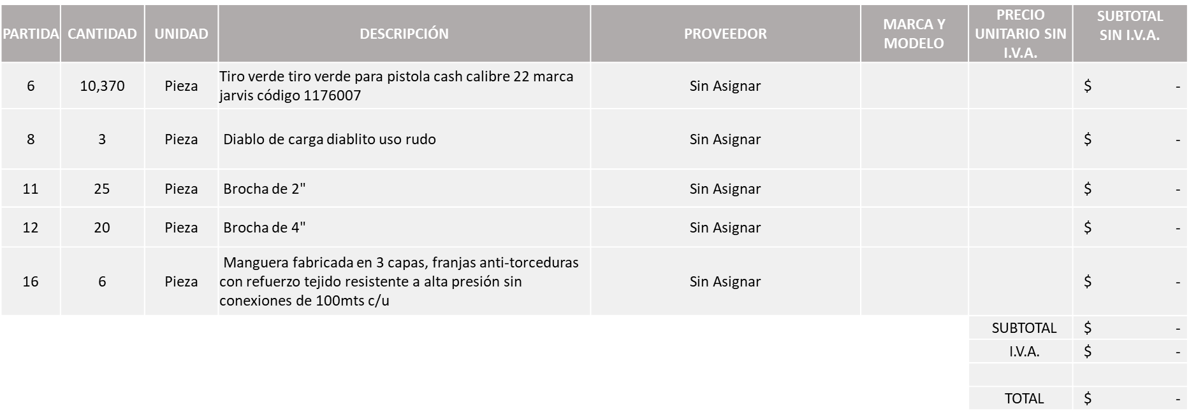

**Nota:** Se sugiere dictaminar el fallo a favor de los licitantes solventes, es decir: POLIREFACCIONES DE OCCIDENTE, S.A. DE C.V. las partidas: 1, 4, 5, 7, 10, 14, 15, 17 y 19 y FERREACEROS Y MATERIALES DE GUADALAJARA, S.A. DE C.V., las partidas 2, 3, 9, 13 y 18.

Cabe mencionar que existe empate técnico en la cotización de la partida 14 entre de los licitantes: POLIREFACCIONES DE OCCIDENTE, S.A. DE C.V. y FERREACEROS Y MATERIALES DE GUADALAJARA, S.A. DE C.V., conforme al Artículo 49, fracción I, de la Ley de Compras Gubernamentales, Enajenaciones y Contratación de Servicios del Estado de Jalisco y sus Municipios, misma que bajo el criterio de desempate, es que se asigna a POLIREFACCIONES DE OCCIDENTE, S.A. DE C.V., al hacer constar su aceptación a la retención de su aportación del cinco al millar.

Así mismo, correspondiente a las partidas 6, 8, 11, 12 y 16 al no ser cotizadas correctamente por ningún proveedor en la marca y/o características solicitadas o por no encontrarse dentro del presupuesto de la media del estudio de mercado conforme al art. 71 de la Ley de Compras Gubernamentales, Enajenaciones y Contratación de Servicios del Estado de Jalisco y sus Municipios, se declaran desiertas, por lo que se solicita se inviten a una siguiente ronda sin concurrencia de comité, haciendo hincapié en la necesidad que esta Dirección tiene de contar con las herramientas descritas en las partidas anteriormente señaladas, para el pleno y correcto funcionamiento del proceso de sacrificio animal dentro del Rastro Municipal.

La convocante tendrá 10 días hábiles para emitir la orden de compra / pedido posterior a la emisión del fallo.

El proveedor adjudicado tendrá 5 días hábiles después de la notificación vía correo electrónico por parte de la convocante (por el personal autorizado para este fin) para la recepción firma y entrega de la orden de compra/pedido, previa entrega de garantía correspondiente.

Si el interesado no firma el contrato por causas imputables al mismo, la convocante podrá sin necesidad de un nuevo procedimiento, adjudicar el contrato al licitante que haya obtenido el segundo lugar, siempre que la diferencia en precio con respecto a la proposición inicialmente adjudicada no sea superior a un margen del diez por ciento.

El contrato deberá ser firmado por el representante legal que figure en el acta constitutiva de la empresa o en su defecto cualquier persona que cuente con poder notarial correspondiente.

El área requirente será la responsable de elaborar los trámites administrativos correspondientes para solicitar la elaboración del contrato así como el seguimiento del trámite de pago correspondiente.

Todo esto con fundamento en lo dispuesto por los artículos 107, 108, 113, 119 y demás relativos del Reglamento de Compras, Enajenaciones y Contratación de Servicios del Municipio de Zapopan, Jalisco.

Edmundo Antonio Amutio Villa, representante suplente del Presidente del Comité de Adquisiciones, comenta de conformidad con el artículo 24, fracción VII del Reglamento de Compras, Enajenaciones y Contratación de Servicios del Municipio de Zapopan, Jalisco, se somete a su resolución para su aprobación de fallo por parte de los integrantes del Comité de Adquisiciones a favor del proveedor **Polirefacciones de Occidente, S.A. de C.V., Ferreaceros y Materiales de Guadalajara, S.A. de C.V. y las partidas 6, 8, 11, 12 y 16, se inviten a una siguiente ronda sin la concurrencia de Comité de Adquisiciones,** los que estén por la afirmativa, sírvanse manifestarlo levantando su mano.

***Aprobado por Unanimidad de votos por parte de los integrantes del Comité presentes***

**Número de Cuadro:** 06.04.2022

**Licitación Pública Nacional con Participación del Comité:** 202101864 enlazada a la requisición 202200208

**Área Requirente:** Dirección de Mejoramiento Urbano adscrita a la Coordinación General de Servicios Municipales.

**Objeto de licitación:** Recolección de residuos biológicos infecciosos transportación y disposición final de residuos biológicos infecciosos (Animales muertos)

Se pone a la vista el expediente de donde se desprende lo siguiente:

**Proveedores que cotizan:**

1. Solam, S.A. de C.V.
2. Medam, S. de R.L. de C.V.

Los licitantes cuyas proposiciones fueron desechadas:

|  |  |
| --- | --- |
| **Licitante** | **Motivo** |
| Solam, S.A. de C.V. | **LICITANTE NO SOLVENTE,**  **Posterior al acto de presentación y apertura de proposiciones, se detectó por parte del área convocante que el licitante:**  **\* Presenta una propuesta económica inferior al 40% del techo presupuestal asignado conforme a la media de la investigación de mercado, por lo no cumple conforme al Art. 71 numeral 1 de la Ley de Compras Gubernamentales, Enajenaciones y Contratación de Servicios del Estado de Jalisco y sus Municipios.** |
| Medam, S. de R.L. de C.V. | **LICITANTE NO SOLVENTE,**  **Posterior al acto de presentación y apertura de proposiciones, se detectó por parte del área convocante que el licitante:**  **\* Presenta una propuesta económica inferior al 40% del techo presupuestal asignado conforme a la media de la investigación de mercado, por lo no cumple conforme al Art. 71 numeral 1 de la Ley de Compras Gubernamentales, Enajenaciones y Contratación de Servicios del Estado de Jalisco y sus Municipios.** |

Los licitantes cuyas proposiciones resultaron solventes son los que se muestran en el siguiente cuadro:

***Ninguna proposición fue solvente***

**Nota:** De conformidad a la evaluación realizada posterior a la presentación y apertura de propuestas el día 25 de febrero de 2022, realizada por parte del Área Convocante, la Dirección de Adquisiciones, misma que refiere en esta Tercer Ronda se recibieron un total de 2 propuestas presentadas, de las cuales ninguna cumple económicamente. Por lo que en términos del artículo 71 numeral 1 de la ley de Compras Gubernamentales, Enajenaciones y Contratación de Servicios del Estado de Jalisco y sus Municipios, toda vez que las propuestas económicas presentadas resultan inferiores al 40% respecto de la media de precios que arroja la investigación de mercado, es que procede a declararse desierta.

En razón de lo antes expuesto la requirente solicita el cambio a la investigación de mercado, toda vez que las condiciones y precios de los mismos han cambiado al superar los 60 días naturales, por ser esta una licitación enlazada al proceso 202101864, mismo que fue declarado desierto en reiteradas ocasiones por no contar con un mínimo de dos propuestas susceptibles de analizarse técnicamente. Por lo que, al prevalecer la necesidad de adquirir dichos bienes, y conforme al Artículo 13, numeral 3 BIS, Fracción IV de la Ley de Compras Gubernamentales, Enajenaciones y Contratación de Servicios del Estado de Jalisco y sus Municipios es que la requirente solicita se declare desierta dicha licitación y se proceda a la cancelación para efectos de que sea realizada una nueva investigación de mercado y licitación.

Edmundo Antonio Amutio Villa, representante suplente del Presidente del Comité de Adquisiciones, solicita a los Integrantes del Comité de Adquisiciones el uso de la voz, a Sergio Pantoja Sánchez, adscrito a la Dirección de Mejoramiento Urbano adscrita a la Coordinación General de Servicios Municipales.

***Aprobado por unanimidad de votos por parte de los integrantes del Comité presentes.***

Sergio Pantoja Sánchez, adscrito a la Dirección de Mejoramiento Urbano adscrita a la Coordinación General de Servicios Municipales, dio contestación a las observacionesrealizadas por los Integrantes del Comité de Adquisiciones.

Edmundo Antonio Amutio Villa, representante suplente del Presidente del Comité de Adquisiciones, comenta de conformidad con el artículo 24, fracción VII del Reglamento de Compras, Enajenaciones y Contratación de Servicios del Municipio de Zapopan, Jalisco, se somete a su resolución para que **se declare desierta dicha licitación y se proceda a la cancelación para efectos de que sea realizada una nueva investigación de mercado y licitación,** los que estén por la afirmativa, sírvanse manifestarlo levantando su mano.

***Aprobado por Unanimidad de votos por parte de los integrantes del Comité presentes***

**Número de Cuadro:** 07.04.2022

**Licitación Pública Nacional con Participación del Comité:** 202200100

**Área Requirente:** Dirección de Administración adscrita a la Coordinación General de Administración e Innovación Gubernamental.

**Objeto de licitación:** Reparación de unidades pertenecientes a dependencias Municipales, como prevención para temporal de estiaje e incendios forestales.

Se pone a la vista el expediente de donde se desprende lo siguiente:

**Proveedores que cotizan:**

1. Cristina Jaime Zúñiga
2. Paulo Cesar Fernández Rojas
3. María Vanessa Jurado Belloc
4. Ingeniería Metálica y Maquinaria Mexicana, S.A. de C.V.
5. Hidráulica y Pailería de Jalisco, S.A. de C.V.
6. Llantas y Servicios Sánchez Barba, S.A. de C.V.
7. Multillantas Nieto, S.A. de C.V.
8. Miguel Oscar Gutiérrez Gutierrez
9. Rehabilitaciones y Servicios R&S, S.A. de C.V.

Los licitantes cuyas proposiciones fueron desechadas:

|  |  |
| --- | --- |
| **Licitante** | **Motivo** |
| Cristina Jaime Zúñiga | **Licitante No Solvente,**  **Partidas 4, 7, 11, 12, 13, 20, 24, 29, 30, 31, 32, 33, 34, 37, 41 y 44: Las propuestas económicas presentadas se encuentras por encima del 10% de la media de la investigación de mercado. Artículo 71 de la Ley de Compras, Enajenaciones y Contratación de Servicios del Estado de Jalisco.**  **Partidas 5 y 14: Punto 2 del Anexo 1. Cotización. El proveedor no cotiza la totalidad de las reparaciones detectadas en la visita de diagnóstico.** |
| Paulo Cesar Fernández Rojas | **Licitante No Solvente,**  **Partidas 11 y 12: Las propuestas económicas presentadas se encuentras por encima del 10% de la media de la investigación de mercado. Artículo 71 de la Ley de Compras, Enajenaciones y Contratación de Servicios del Estado de Jalisco.**  **Partidas 6, 7, 8, 10, 11, 12, 13, 14, 28, 30, 31, 32, 33, 34 y 35: Punto 2 del Anexo 1. Cotización. El proveedor no cotiza la totalidad de las reparaciones detectadas en la visita de diagnóstico.** |
| María Vanessa Jurado Belloc | **Licitante No Solvente,**  **Partidas 3, 4, 6, 7, 9, 11, 12, 13, 14, 16, 18, 19, 20, 21, 23, 24, 26, 28, 29, 30, 31, 32, 33, 34, 35, 37, 38, 39, 40, 41, 42 y 44: Las propuestas económicas presentadas se encuentras por encima del 10% de la media de la investigación de mercado. Artículo 71 de la Ley de Compras, Enajenaciones y Contratación de Servicios del Estado de Jalisco.**  **Partidas 1, 2, 5, 8, 10, 15, 17, 22, 25, 27, 36 y 43: Punto 7 del Anexo 1. Personal capacitado: El licitante presenta un listado del personal con el que cuenta, señalando su especialidad (folio 000634) sin embargo de la documentación entregada no se desprenden las capacitaciones con las que cuentan en materia de motores a diésel.** |
| Ingeniería Metálica y Maquinaria Mexicana, S.A. de C.V. | **Licitante No Solvente,**  **Partidas 2, 3, 4, 11, 12, 13, 14, 16, 17, 18, 19, 20, 21, 22, 23, 24, 26, 28, 29, 30, 31, 32, 33, 34, 35, 36, 37, 38, 39, 40, 41, 42 y 44: Las propuestas económicas presentadas se encuentras por encima del 10% de la media de la investigación de mercado. Artículo 71 de la Ley de Compras, Enajenaciones y Contratación de Servicios del Estado de Jalisco.**  **Partidas 25 y 27: Punto 2 del Anexo 1. Cotización. El proveedor no cotiza la totalidad de las reparaciones detectadas en la visita de diagnóstico.** |
| Hidráulica y Pailería de Jalisco, S.A. de C.V. | **Licitante No Solvente,**  **Partidas 3, 4, 7, 10, 11, 12, 13, 14, 19, 20, 21, 24, 30, 31, 32, 33, 35, 37, 41 y 44: Las propuestas económicas presentadas se encuentras por encima del 10% o 40% por debajo de la media de la investigación de mercado. Artículo 71 de la Ley de Compras, Enajenaciones y Contratación de Servicios del Estado de Jalisco.** |
| Llantas y Servicios Sánchez Barba, S.A. de C.V. | **Licitante No Solvente,**  **Partidas 11, 13, 18, 19, 32, 33, 34, 36, 37, 38 y 39: Las propuestas económicas presentadas se encuentras por encima del 10% o 40% por debajo de la media de la investigación de mercado. Artículo 71 de la Ley de Compras, Enajenaciones y Contratación de Servicios del Estado de Jalisco.** |
| Multillantas Nieto, S.A. de C.V. | **Posterior al acto de presentación y apertura de proposiciones se detectó que:**  **- No presenta CFDI, solo presenta comprobante de pago emitido por la Secretaría de Planeación, Administración y Finanzas, esto respecto al pago del Impuesto sobre Nómina.** |
| Miguel Oscar Gutiérrez Gutierrez | **Licitante No Solvente,**  **Partidas 7, 9, 10, 11, 12, 13, 16, 19, 20, 21, 23, 24, 27, 30, 31, 32, 33, 34, 37, 39, 40, 41 y 44: Las propuestas económicas presentadas se encuentras por encima del 10% o 40% por debajo de la media de la investigación de mercado. Artículo 71 de la Ley de Compras, Enajenaciones y Contratación de Servicios del Estado de Jalisco.**  **Partida 15: Punto 2 del Anexo 1. Cotización. El proveedor no cotiza la totalidad de las reparaciones detectadas en la visita de diagnóstico.** |
| Rehabilitaciones y Servicios R&S, S.A. de C.V. | **Licitante No Solvente,**  **Partidas 4, 5, 6, 7, 9, 11, 12, 19, 20, 26, 30, 31, 32, 33, 34, 37, 41, 42 y 44: Las propuestas económicas presentadas se encuentras por encima del 10% de la media de la investigación de mercado. Artículo 71 de la Ley de Compras, Enajenaciones y Contratación de Servicios del Estado de Jalisco.** |

Los licitantes cuyas proposiciones resultaron solventes son los que se muestran en el siguiente cuadro:

***Se presenta tabla en Excel***

Responsable de la evaluación de las proposiciones:

|  |  |
| --- | --- |
| **Nombre** | **Cargo** |
| Dialhery Diaz González | Directora de Administración |
| Edmundo Antonio Amutio Villa | Coordinador General de Administración e Innovación Gubernamental |

**Mediante oficio de análisis técnico número CGAIG/DADMON/168/2022**

De conformidad con los criterios establecidos en bases, al ofertar en mejores condiciones se pone a consideración por parte del área requirente la adjudicación a favor de:

**HIDRAULICA Y PAILERIA DE JALISCO, S.A. DE C.V., POR UN MONTO TOTAL DE $ 3, 476,462.00**

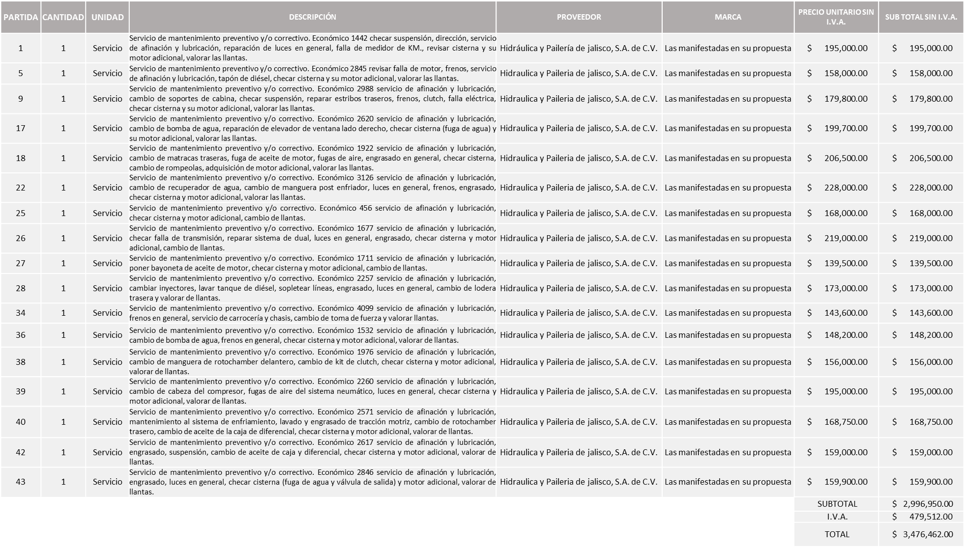

**CRISTINA JAIME ZUÑIGA, POR UN MONTO TOTAL DE $ 1,100,492.00**

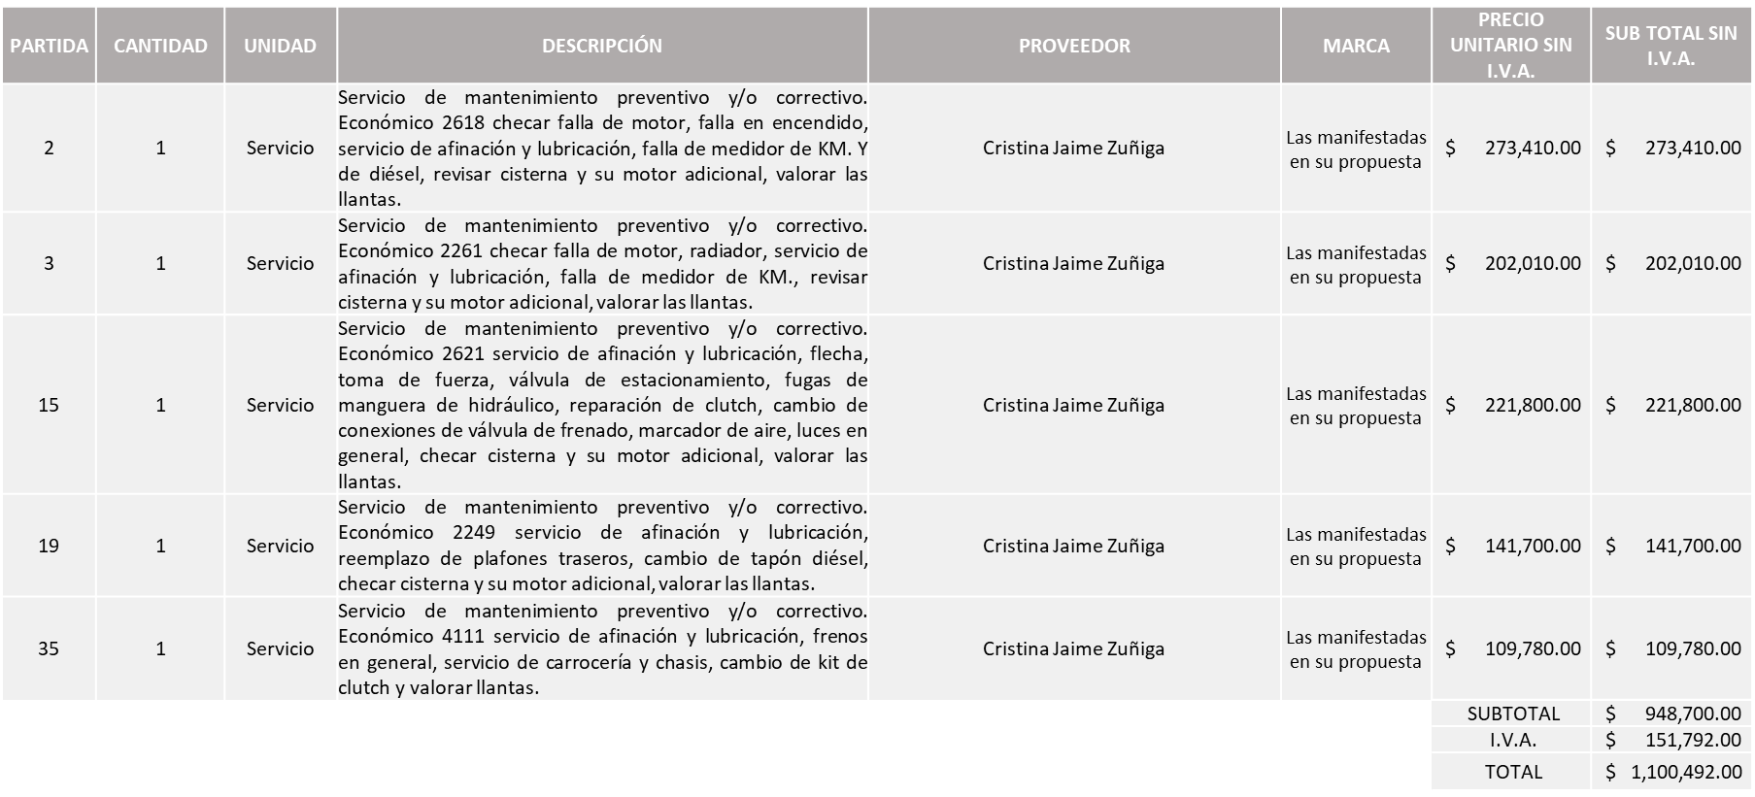

**MIGUEL OSCAR GUTIERREZ GUTIERREZ, POR UN MONTO TOTAL DE $ 603,664.00**

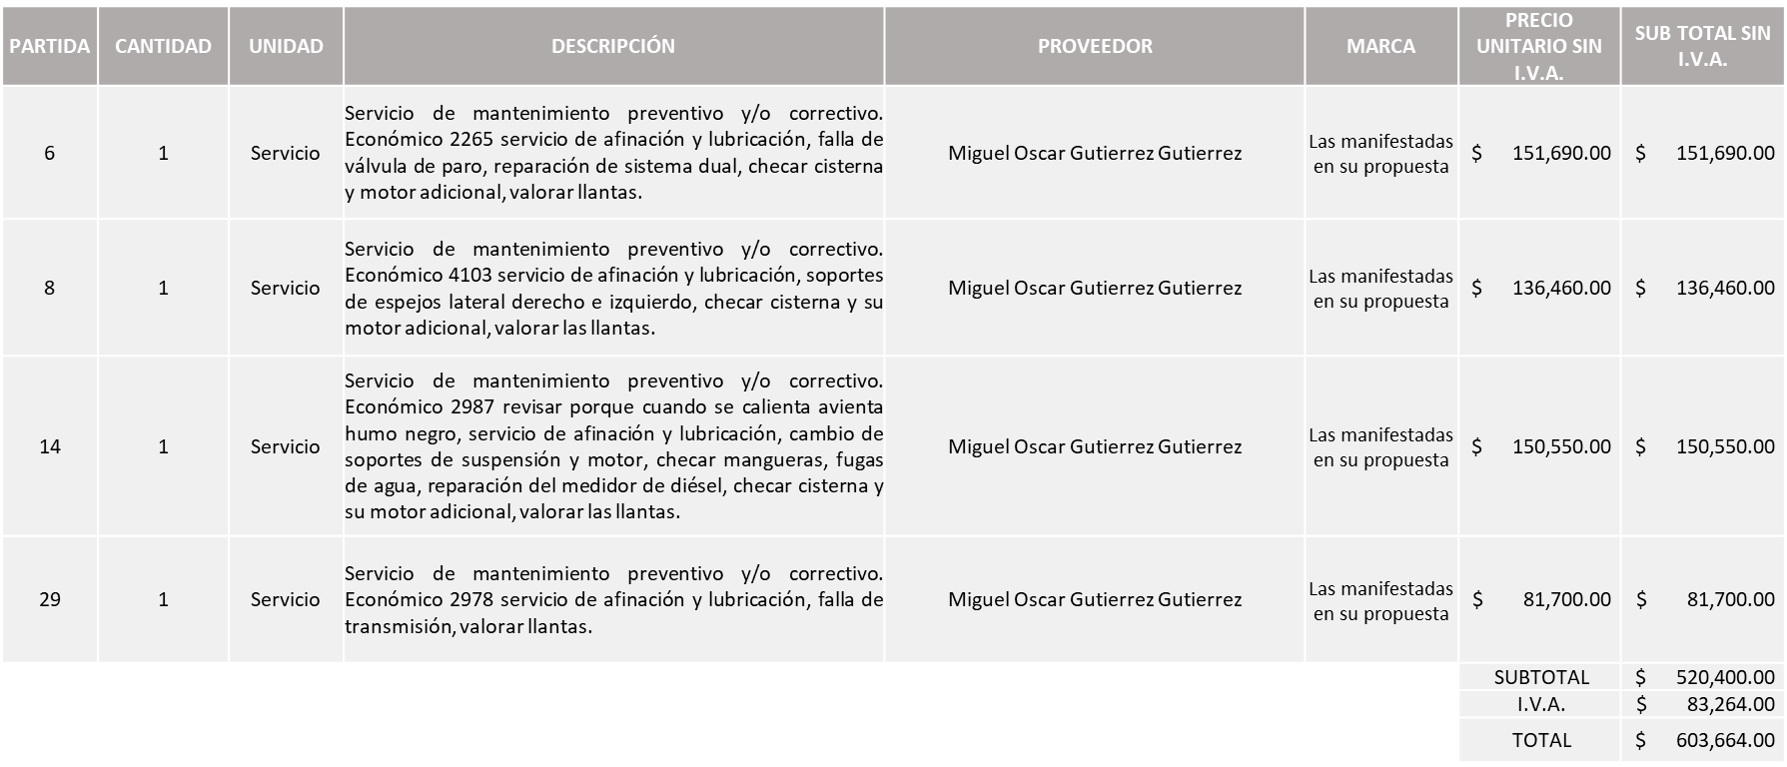

**LLANTAS Y SERVICIOS SANCHEZ BARBA, S.A. DE C.V., POR UN MONTO TOTAL DE $ 545,501.81**

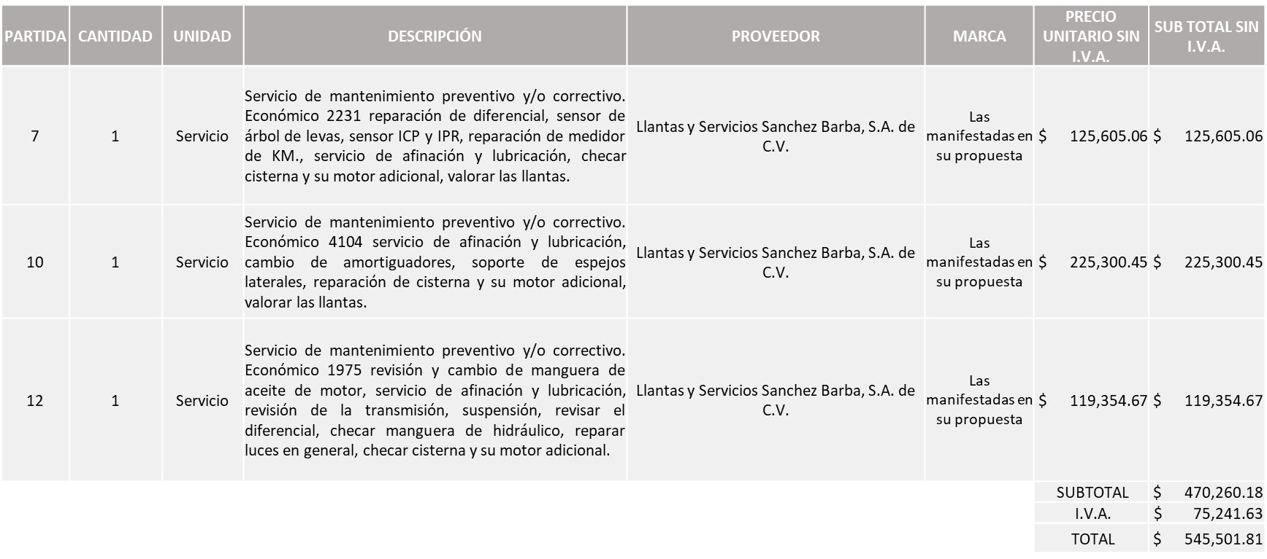

**REHABILITACIONES Y SERVICIOS R&S, S.A. DE C.V., POR UN MONTO TOTAL DE $ 802,373.16**

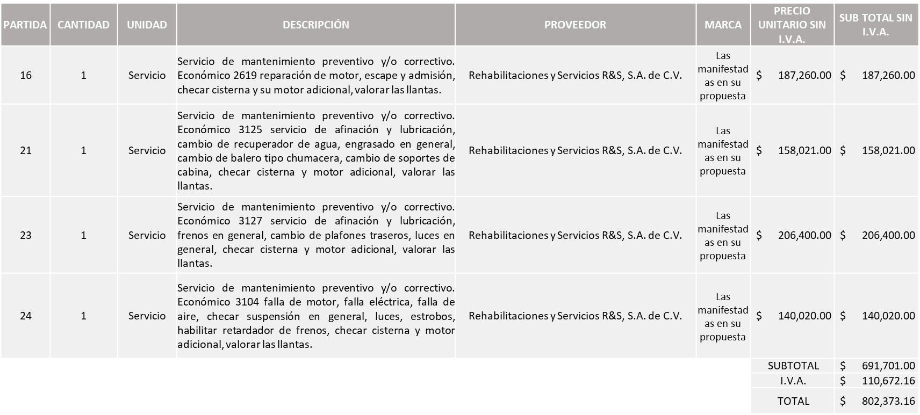

**PARTIDAS SIN ASIGNAR**

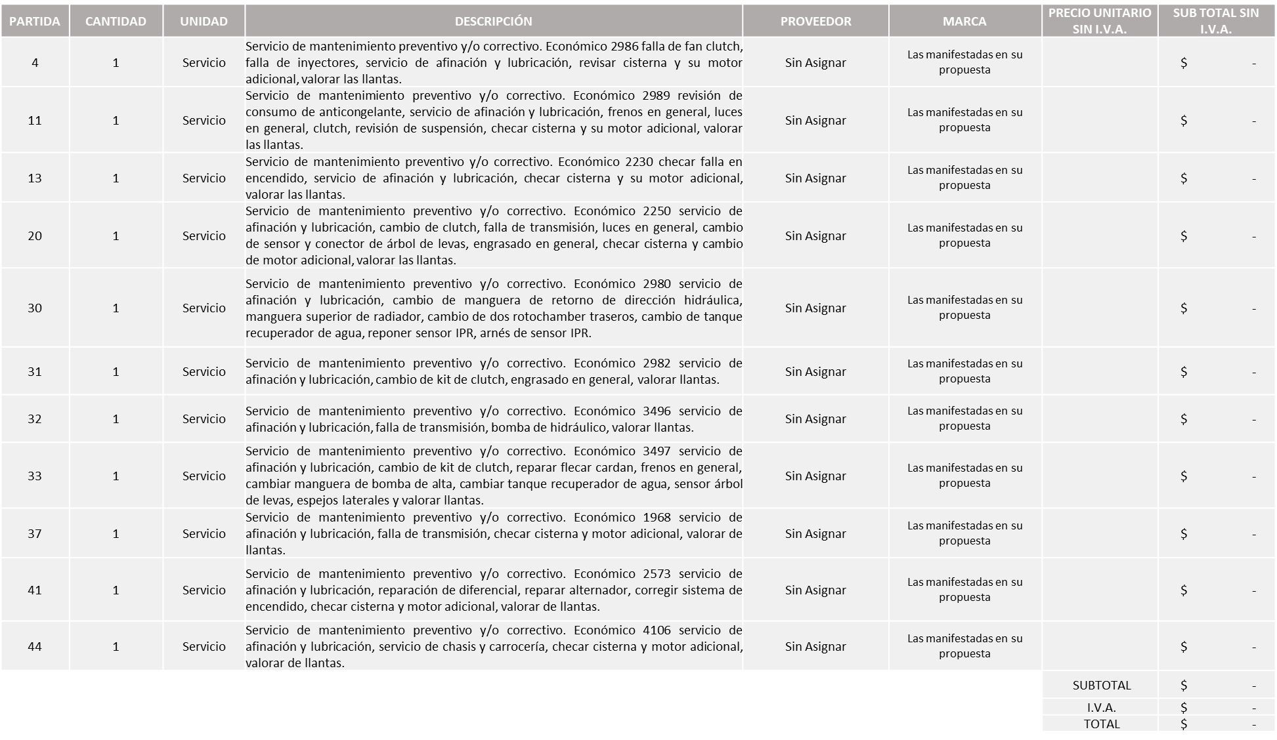

**Nota:** Por lo que se sugiere dictaminar el fallo a favor del licitantes que ofrecieron las propuestas económicas más baja en todas las partidas, es decir : CRISTINA JAIME ZUÑIGA en las partidas 2, 3, 15, 19 y 35, HIDRAULICA Y PAILERIA DE JALISCO, S.A. DE C.V. en las partidas 1, 5, 9, 17, 18, 22, 25, 26, 27, 28, 34, 36, 38, 39, 40, 42 y 43, MIGUEL OSCAR GUTIERREZ GUTIERREZ en las partidas 6, 8, 14 y 29, LLANTAS Y SERVICIOS SANCHEZ BARBA, S.A. DE C.V. en las partidas 7, 10 y 12, REHABILITACIONES Y SERVICIOS R&S, S.A. DE C.V. en las partidas 16, 21, 23 y 24.

Cabe señalar que las partidas 4, 11, 13, 20, 30, 31, 32, 33, 37, 41 y 44 se encuentran fuera de la media del estudio de la investigación de mercado, de conformidad al artículo 69 y 71 de la Ley de Compras, Enajenaciones y Contratación de Servicios del Estado de Jalisco, por lo que la Dirección de Administración solicita se declaren desiertas dichas partidas y se proceda a su cancelación, para efectos de que sea realizada una nueva investigación de mercado y licitación. Así mismo lo correspondiente a las Partidas 16, 35 y 39 hay un empate técnico existiendo una diferencia entre sí de menos del 2%, por lo que, desahogando los criterios de preferencia, es que se otorga al licitante que ofrece los precios más bajos en cada una de las partidas.

La convocante tendrá 10 días hábiles para emitir la orden de compra / pedido posterior a la emisión del fallo.

El proveedor adjudicado tendrá 5 días hábiles después de la notificación vía correo electrónico por parte de la convocante (por el personal autorizado para este fin) para la recepción firma y entrega de la orden de compra/pedido, previa entrega de garantía correspondiente.

Si el interesado no firma el contrato por causas imputables al mismo, la convocante podrá sin necesidad de un nuevo procedimiento, adjudicar el contrato al licitante que haya obtenido el segundo lugar, siempre que la diferencia en precio con respecto a la proposición inicialmente adjudicada no sea superior a un margen del diez por ciento.

El contrato deberá ser firmado por el representante legal que figure en el acta constitutiva de la empresa o en su defecto cualquier persona que cuente con poder notarial correspondiente.

El área requirente será la responsable de elaborar los trámites administrativos correspondientes para solicitar la elaboración del contrato así como el seguimiento del trámite de pago correspondiente.

Todo esto con fundamento en lo dispuesto por los artículos 107, 108, 113, 119 y demás relativos del Reglamento de Compras, Enajenaciones y Contratación de Servicios del Municipio de Zapopan, Jalisco.

Edmundo Antonio Amutio Villa, representante suplente del Presidente del Comité de Adquisiciones, solicita a los Integrantes del Comité de Adquisiciones el uso de la voz, a Dialhery Díaz González, Directora de Administración.

***Aprobado por unanimidad de votos por parte de los integrantes del Comité presentes.***

Dialhery Díaz González, Directora de Administración, dio contestación a las observacionesrealizadas por los Integrantes del Comité de Adquisiciones.

Edmundo Antonio Amutio Villa, representante suplente del Presidente del Comité de Adquisiciones, comenta de conformidad con el artículo 24, fracción VII del Reglamento de Compras, Enajenaciones y Contratación de Servicios del Municipio de Zapopan, Jalisco, se somete a su resolución para su aprobación de fallo por parte de los integrantes del Comité de Adquisiciones a favor de los proveedores **Hidráulica y Pailería de Jalisco, S.A. de C.V., Cristina Jaime Zúñiga, Miguel Oscar Gutiérrez Gutiérrez, Llantas y Servicios Sánchez Barba, S.A. de C.V., Rehabilitaciones y Servicios R&S, S.A. de C.V. y las partidas 4, 11, 13, 20, 30, 31, 32, 33, 37, 41 y 44 quedan canceladas para efectos de que sea realizada una nueva investigación de mercado y licitación,** los que estén por la afirmativa, sírvanse manifestarlo levantando su mano.

***Aprobado por Unanimidad de votos por parte de los integrantes del Comité presentes***

**Número de Cuadro:** 08.04.2022

**Licitación Pública Nacional con Participación del Comité:** 202200024 y 202200057 RONDA 3

**Área Requirente:** Dirección de Recursos Humanos adscrita a la Coordinación General de Administración e Innovación Gubernamental.

**Objeto de licitación:** Software para registro de asistencia para 15,000 trabajadores y software para control y gestión de vacaciones para 15,000 de trabajadores, terminal biométrica suministro e instalación de terminal biométrica de reconocimiento facial.

Se pone a la vista el expediente de donde se desprende lo siguiente:

**Proveedores que cotizan:**

1. Accasi, S.A. de C.V.
2. Aplicaciones En Comunicaciones y Software S.A. de C.V.
3. Grupo Teleintra, S.A. de C.V.
4. Desarrollos Mecatronicos Catam, S.A. de C.V.

Los licitantes cuyas proposiciones fueron desechadas:

|  |  |
| --- | --- |
| **Licitante** | **Motivo** |
| Aplicaciones En Comunicaciones y Software S.A. de C.V. | **Licitante No Solvente,**  **De conformidad a la evaluación realizada por parte de la Dirección de Recursos Humanos adscrita a la Coordinación General de Administración e Innovación Gubernamental enviada y plasmada mediante oficio RH/0022/2022,**  **Posterior al acto de presentación y apertura de proposiciones se detectó por parte del Área Convocante, que:**    **- Presenta Constancia del Instituto de Fondo Nacional de**  **Vivienda para los Trabajadores (INFONAVIT) con adeudos.**  **- Licitante desechado conforme a los requisitos económicos, En virtud de que esta arriba del 10% o 40% debajo del estudio de mercado en sus propuestas económicas**  **NOTA: Cabe Mencionar que lo anteriormente plasmado es la única información entregada por la Dirección de Recursos Humanos.** |
| Grupo Teleintra, S.A. de C.V. | **Licitante No Solvente,**  **De conformidad a la evaluación realizada por parte de la Dirección de Recursos Humanos adscrita a la Coordinación General de Administración e Innovación Gubernamental enviada y plasmada mediante oficio RH/0022/2022,**  **Posterior al acto de presentación y apertura de proposiciones, se observó:**  **- No presenta Constancia CFDI del pago del impuesto sobre nómina del estado.**  **-Licitante desechado, conforme a los requisitos económicos (En virtud de que esta arriba del 10% o 40% debajo del estudio de mercado en sus propuestas económicas.**  **NOTA: Cabe Mencionar que lo anteriormente plasmado es la única información entregada por la Dirección de Recursos Humanos.** |
| Desarrollos Mecatronicos Catam, S.A. de C.V. | **Licitante No Solvente,**  **De conformidad a la evaluación realizada por parte de la Dirección de Recursos Humanos adscrita a la Coordinación General de Administración e Innovación Gubernamental enviada y plasmada mediante oficio RH/0022/2022,**  **Posterior al acto de presentación y apertura de proposiciones, se observó:**  **-El proveedor presenta carta informando no contar con empleados así como constancia del IMSS e INFONAVIT en el mismo sentido, que no cuenta con empleados y al mismo tiempo menciona que presta sus servicios a través de personal bajo el amparo de un contrato de servicios de contratación de personal con la empresa: Soluciones Dinámicas Empresariales 10, S.A. de C.V. sin embargo ni del licitante; Desarrollos Mecatrónicos Catam, S.A. de C.V. ni de Soluciones Dinámicas Empresariales 10, S.A. de C.V. se recibió el registro ante el REPSE, plasmado en el punto 13 de las bases de licitación.**  **- Así mismo no presenta contrato de participación conjunta, mismo que se especifica en la página 6 de las bases de licitación; presentación conjunta de propuestas.**  **NOTA: Cabe Mencionar que lo anteriormente plasmado es la única información entregada por la Dirección de Recursos Humanos.** |

Los licitantes cuyas proposiciones resultaron solventes son los que se muestran en el siguiente cuadro:

**ACCASI, S.A. DE C.V**.

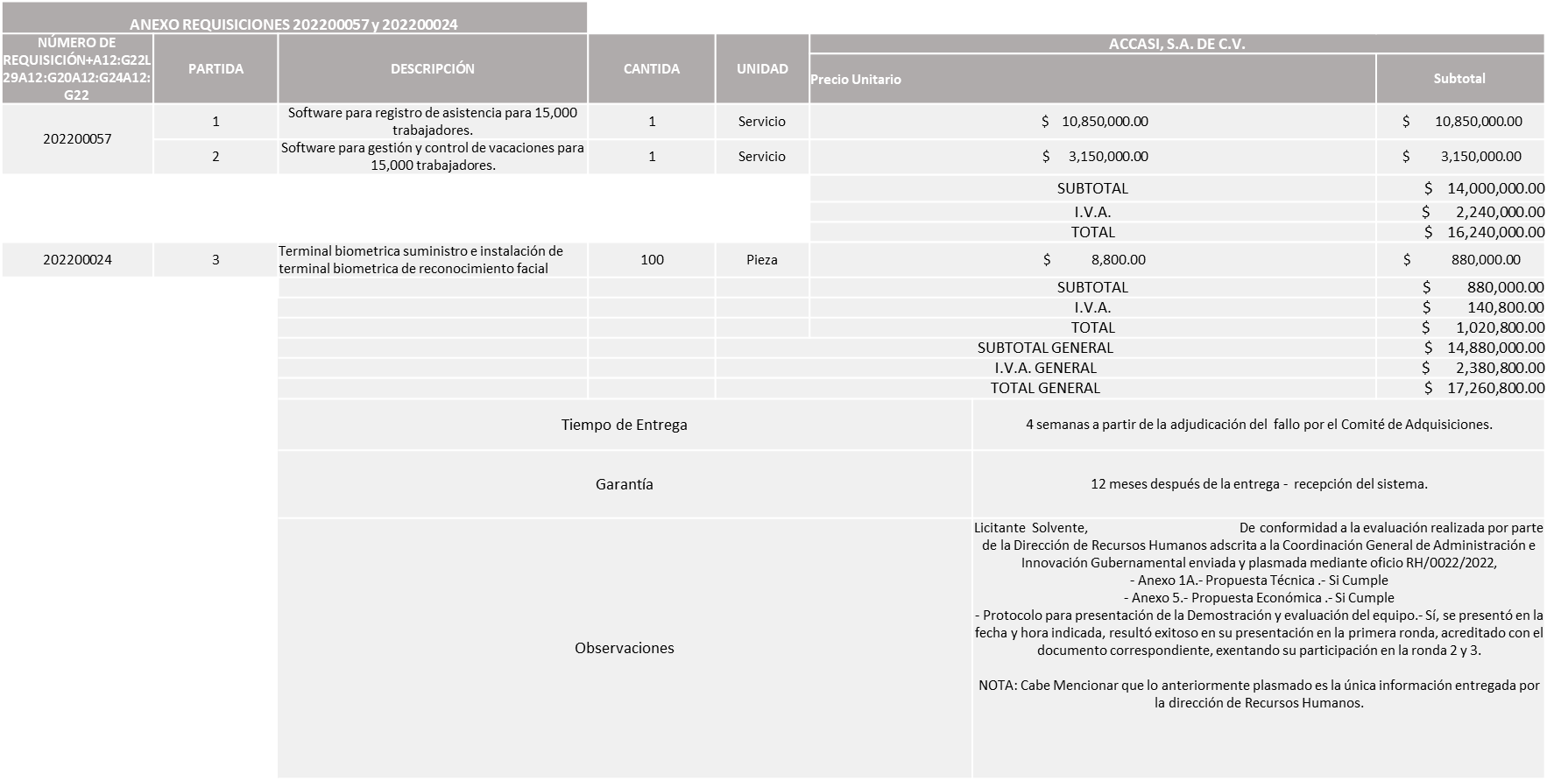

Responsable de la evaluación de las proposiciones:

|  |  |
| --- | --- |
| **Nombre** | **Cargo** |
| Elizabeth Peñuñuri Villanueva | Director de Recursos Humanos |
| Edmundo Antonio Amutio Villa | Coordinador General de Administración e Innovación Gubernamental |

**Mediante oficio de análisis técnico número RH/0022/2022**

**Nota:** Se cancela la presente Licitación para la realización de un nuevo proceso en el que se lleve a cabo un nuevo estudio de mercado y bases de licitación con apoyo de la Dirección de Innovación Gubernamental.

Edmundo Antonio Amutio Villa, representante suplente del Presidente del Comité de Adquisiciones, solicita a los Integrantes del Comité de Adquisiciones el uso de la voz, a Nancy Fabiola Franco Rocher, adscrita a la Dirección de Recursos Humanos.

***Aprobado por unanimidad de votos por parte de los integrantes del Comité presentes.***

Nancy Fabiola Franco Rocher, adscrito a la Dirección de Recursos Humanos, dio contestación a las observacionesrealizadas por los Integrantes del Comité de Adquisiciones.

Edmundo Antonio Amutio Villa, representante suplente del Presidente del Comité de Adquisiciones, comenta de conformidad con el artículo 24, fracción VII del Reglamento de Compras, Enajenaciones y Contratación de Servicios del Municipio de Zapopan, Jalisco, se somete a su resolución para su aprobación de fallo por parte de los integrantes del Comité de Adquisiciones a favor de **realizar la cancelación del presente proceso y llevar a cabo uno nuevo, con nuevas bases,** los que estén por la afirmativa, sírvanse manifestarlo levantando su mano.

***Aprobado por Unanimidad de votos por parte de los integrantes del Comité presentes***

**Inciso 2. de la Agenda de Trabajo.**

1. **Adjudicaciones Directas de acuerdo al Artículo 99, Fracción I y III del Reglamento de Compras, Enajenaciones y Contratación de Servicios del Municipio de Zapopan Jalisco.**

|  |  |  |  |  |  |  |  |
| --- | --- | --- | --- | --- | --- | --- | --- |
| **NÚMERO** | **No. DE OFICIO DE LA DEPENDENCIA** | **REQUISICIÓN** | **AREA REQUIRENTE** | **MONTO TOTAL CON I.V.A.** | **PROVEEDOR** | **MOTIVO** | **VOTACIÓN PRESIDENTE** |
| A1 Fracción III | CG/4580/2022 | 202200463  202200395 | Comisaría General de Seguridad Publica | $2,404,332.00 $2,185,092.00 POR UN MONTO TOTAL DE AMBAS REQUISICIONES $ 4,589,424.00 | Report Now Telecomunicaciones S.A. de C.V. | Arrendamiento, licenciamiento de software especializado SIC-POL (Sistema Móvil Policial) 500 tabletas, contratación de los 12 servicios mensuales de 5500 MB de datos con transmisión 4 G, llamadas /SMS ilimitadas, considerada como la mejor opción del estudio de mercado, toda vez es el único proveedor que puede dar la continuidad a este servicio que inicio en 2019 a la fecha, integrando de manera segura la señal de conexión de las tabletas a los equipos y software de atención de emergencias del C5 Zapopan, asegurando la seguridad, confidencialidad y protección de datos, así como la estabilidad y compatibilidad de la plataforma, correspondiente al período del 1 de enero al 31 de diciembre del 2022. | Solicito su autorización del punto A1, los que estén por la afirmativa sírvanse manifestándolo levantando su mano.  Aprobado por Unanimidad. |
| A2 Fracción III | CG/4579/2022 | 202200394, 202200462 | Comisaría General de Seguridad Publica | $988,713.94 Y $ 995,349.60 POR UN MONTO TOTAL DE AMBAS REQUISICIONES $ 1,984,063.54 | Report Now Telecomunicaciones S.A. de C.V. | Servicio mensual de voz y datos Telcel para 454 Pulsos de Vida y licenciamiento para rastreo en tiempo real para 454 Pulsos de Vida, toda vez es el único proveedor que puede dar la continuidad a este servicio que inicio en 2019 a la fecha, con el objeto de incrementar el impacto de ejecución y continuar sumando a las estrategias para combatir la violencia contra la mujer. El Municipio adquirió a través del recurso otorgado para la operación de la Estrategia ALE, quien es considerada la mejor opción de estudio de mercado, toda vez que es el único proveedor que puede dar la continuidad a este servicio asegurando la seguridad, confidencialidad y protección de datos, correspondiente al período del 1 de enero al 31 de diciembre del 2022. | Solicito su autorización del punto A2, los que estén por la afirmativa sírvanse manifestándolo levantando su mano. Aprobado por Unanimidad. |
| A3 Fracción I | 1400/2022/T-1186 | 202200418 | Dirección de Contabilidad adscrita a la Tesorería | $1,150,720.00 | Russell Bedford Guadalajara S.C. | Servicios profesionales referente a la auditoria de estados financieros del Municipio de Zapopan, ya que para realizar sus actividades se apoyan en herramientas tecnológicas de reconocimiento internacional; esto permite dar resultados del trabajo durante el proceso, sin esperar hasta el final del periodo señalado, lo anterior bajo los estándares globales de calidad, ética e independencia requeridos por organismos nacionales e internacionales, como la Federación Internacional de Contadores (IFAC). Además de asignar a personal especializado con experiencia y en constante actualización en Normatividad Contable Mexicana como lo son las normas financieras (NIF), Internacional como las Normas Internacionales de Información Financiera (IFRS) por sus siglas en inglés, Normas Internacionales de Auditoria (NIAs) y de Gobierno, es importante mencionar que este proveedor es transparencia, confidencialidad, legalidad y eficiencia para la auditoria de estados financieros, cabe hacer mención que la Tesorería Municipal decidió contratar al proveedor Russell Bedford Guadalajara S.C., por el periodo comprendido del 1 de enero al 31 de diciembre del 2022 | Solicito su autorización del punto A3, los que estén por la afirmativa sírvanse manifestándolo levantando su mano. A solicitud de los integrantes del Comité queda pendiente este tema hasta cambiar el oficio y quede bien justificada la compra. |
| A4 Fracción I | 1400/2022/T-1185 | 202200420 | Dirección de Contabilidad adscrita a la Tesorería | $751,680.00 | Russell Bedford Guadalajara S.C. | Servicios profesionales referente al análisis y revisión mensual de los Estados Financieros del Municipio de Zapopan, que comprende el estado de situación financiera, el estado de actividades, los estados relativos con base a la normatividad aplicable, así como la información incluida en las notas de dichos estados financieros, realizará la evaluación de riesgos de errores significativos en los Estados Financieros, asesoría y consultoría en lo relacionado a la Contabilidad Gubernamental y la Ley de Fiscalización, Ley de Coordinación Fiscal y Ley de Disciplina Financiera, depuración e integración de cuentas, propuesta de mejora a los procesos contables, análisis y revisión sobre el ejercicio del presupuesto, ya que para realizar sus actividades se apoyan en herramientas tecnológicas de reconocimiento internacional; esto permite dar resultados del trabajo durante el proceso, sin esperar hasta el final del periodo señalado, lo anterior bajo los estándares globales de calidad, ética e independencia requeridos por organismos nacionales e internacionales, como la Federación Internacional de Contadores (IFAC). Además de asignar a personal especializado con experiencia y en constante actualización en Normatividad Contable Mexicana como lo son las normas financieras (NIF), Internacional como las Normas Internacionales de Información Financiera (IFRS) por sus siglas en inglés, Normas Internacionales de Auditoria (NIAs) y de Gobierno, es importante mencionar que este proveedor es transparencia, confidencialidad, legalidad y eficiencia para la auditoria de estados financieros, cabe hacer mención que la Tesorería Municipal decidió contratar al proveedor Russell Bedford Guadalajara S.C., por el periodo comprendido del 1 de enero al 31 de diciembre del 2022. | Solicito su autorización del punto A4, los que estén por la afirmativa sírvanse manifestándolo levantando su mano. A solicitud de los integrantes del Comité queda pendiente este tema hasta cambiar el oficio y quede bien justificada la compra. |
| A5 Fracción I | CAEC/075/2022 | 202200426 | Coordinación de Análisis Estratégico y Comunicación adscrita a la Jefatura de Gabinete | $5,568,000.00 | Eu Zen Consultores S.C. | Servicios de creatividad y comunicación estratégica para la creación y desarrollo de estrategias de comunicación para el Ayuntamiento y sus diferentes áreas con vigencia de enero a diciembre del 2022. El proveedor ofrece servicio de diseño, fotográfica para proyectos, conceptualizando, estrategia, seguimiento e investigación, lo que los convierte en un apoyo fundamental para la ejecución de los proyectos de gobierno, por trabajar para otros gobiernos tanto Municipales como el Estatal conocer perfectamente los lineamientos de comunicación, son parte fundamental de la campaña Ciudad de los Niños, ya que la han trabajado y desarrollado por más de 5 años, conocen perfectamente su tono y contenido, por lo que son de gran valor en la construcción y posicionamiento del mensaje, cabe hacer mención que por más de seis años ha hecho equipo con la Coordinación de Análisis Estratégico y Comunicación, por lo que los procesos resultan más simples y directos, para optimizar los tiempos de respuesta y ejecución. | Solicito su autorización del punto A5, los que estén por la afirmativa sírvanse manifestándolo levantando su mano. A solicitud de los integrantes del Comité queda pendiente este tema hasta cambiar el oficio y quede bien justificada la compra. |
| A6 Fracción I | CAEC/099/2022 | 202200470 | Coordinación de Análisis Estratégico y Comunicación adscrita a la Jefatura de Gabinete | $1,757,400.00 | Investigación Cualitativa Especializada S.C. | Estudios de opinión a través de encuestas consistentes en 2 etapas, método cuantitativo 600 cuestionarios cara a cara en viviendas a población mayor de 18 años en el medio de investigación para empresas y gobiernos, realizando estudios cualitativos y cuantitativos para gobiernos estatales y gobiernos municipales, identificando las necesidades no satisfechas y áreas de atención prioritaria, realizando estudios de medición de políticas públicas, así como evaluación de los servicios públicos y la problemática del lugar, cuenta con un equipo de expertos en distintas técnicas de investigación, con una metodología de vanguardia tecnológica y una gran infraestructura, acreditándose como una de las empresas de mayor experiencia en el ramo, dicho proveedor nos otorga una garantía de calidad al respetar el código de ética profesional establecido por la Asociación Mexicana de Agencias de Inteligencia de Mercado y Opinión (AMAI), de la cual es socio y cuenta con el mejor precio, con vigencia del contrato de 1 de enero al 31 de diciembre 2022. | Solicito su autorización del punto A6, los que estén por la afirmativa sírvanse manifestándolo levantando su mano. A solicitud de los integrantes del Comité queda pendiente este tema hasta cambiar el oficio y quede bien justificada la compra. |
| A7 Fracción I | 1500/1.5.8/2022/261 | 202200398 | Dirección de Turismo y Centro Histórico adscrita a la Coordinación General de Desarrollo Económico y Combate a la Desigualdad | $378,581.45 | Egea Innovation S. de R.L. de C.V. | Mantenimiento al sistema de video mapping-basilica de Zapopan, dicha empresa fue designada de acuerdo a la reunión número 230 del Fideicomiso de Turismo de la Zona Metropolitana de Guadalajara llevada a cabo el jueves 21 de abril de 2016, donde se presentó el proyecto ejecutivo denominado " Video Mapping, Permanente-Iluminación Robótica-Audio de la Basílica de Zapopan", por lo que cuenta con la expertis en los protocolos de manipulación de cada equipo para no perder la garantía de fabricante, del sistema, configuración y programación de incendio, luminarias robóticas, proyectores, componentes e instalaciones eléctricas y sistema de ventilación. | Solicito su autorización del punto A7, los que estén por la afirmativa sírvanse manifestándolo levantando su mano. Aprobado por Unanimidad de votos |

Edmundo Antonio Amutio Villa, representante suplente del Presidente del Comité de Adquisiciones, solicita a los Integrantes del Comité de Adquisiciones el uso de la voz, a Cynthia Domínguez Rodríguez, adscrita a la Coordinación de Análisis Estratégico y Comunicación.

***Aprobado por unanimidad de votos por parte de los integrantes del Comité presentes.***

Cynthia Domínguez Rodríguez, adscrita a la Coordinación de Análisis Estratégico y Comunicación, dio contestación a las observacionesrealizadas por los Integrantes del Comité de Adquisiciones.

Edmundo Antonio Amutio Villa, representante suplente del Presidente del Comité de Adquisiciones, solicita a los Integrantes del Comité de Adquisiciones el uso de la voz, a Norma Leticia Cortés Padilla, adscrita a la Dirección de Turismo y Centro Histórico.

***Aprobado por unanimidad de votos por parte de los integrantes del Comité presentes.***

Norma Leticia Cortés Padilla, adscrita a la Dirección de Turismo y Centro Histórico, dio contestación a las observacionesrealizadas por los Integrantes del Comité de Adquisiciones.

Los asuntos varios A1, A2 y A7 del cuadro, pertenece al **inciso 2, punto A**, de la agenda de trabajo y que fue aprobado de conformidad con el artículo 99 fracción I, del Reglamento de Compras, Enajenaciones y Contratación de Servicios del Municipio de Zapopan, Jalisco, por **Unanimidad de votos** por parte de los integrantes del Comité de Adquisiciones.

Los asuntos A3, A4, A5 y A6, se retiran de la agenda de trabajo a solicitud de los integrantes del Comité de Adquisiciones, quedando pendientes hasta que se lleve a cabo la justificación adecuada en el oficio de solicitud de adjudicaciones directas

1. **Adjudicaciones Directas de acuerdo al Artículo 99, Fracción IV del Reglamento de Compras, Enajenaciones y Contratación de Servicios del Municipio de Zapopan Jalisco, se rinde informe.**

|  |  |  |  |  |  |
| --- | --- | --- | --- | --- | --- |
| **NUMERO** | **REQUISICIÓN** | **AREA REQUIRENTE** | **MONTO TOTAL CON IVA** | **PROVEEDOR** | **MOTIVO** |
| B1 Fracción IV | 202200477 | Dirección de Administración adscrita a la Coordinación General de Administración e Innovación Gubernamental | $2,662,298.72 | Hidráulica y Pailería de Jalisco S.A. de C.V. | Suministros de refacciones motor diésel, ya que los vehículos propiedad municipal se encuentran cubriendo además de labores cotidianas, las contingencias derivadas del temporal de estiaje 2022, por lo que la cantidad de servicios preventivos y correctivos de los vehículos oficiales se incrementó en el último mes, motivo por el cual las refacciones que se tenían en stock en el almacén de la Unidad de Mantenimiento Vehicular ya se terminaron, cabe hacer mención que no realizar esta compra implica que los automotores sean detenidos hasta que se cuenten con los insumos necesarios ya que de lo contrario se podrían afectar los motores y además partes mecánicas e hidráulicas del mismo. El contrato de suministro abierto con mínimo y máximos (de conformidad con el artículo 114 del Reglamento de Compras, Enajenaciones y Contratación de Servicios del Municipio de Zapopan Jalisco) cuyo consumo mínimo será del 40% de lo adjudicado y el máximo, la cantidad aprobada por el Comité de Adquisiciones, lo anterior en razón de que se encuentran en proceso de licitación las partidas necesarias para este fin, la urgencia de la contratación no permite esperar a que sean agotados los procesos. |



El asunto vario de este cuadro pertenece **al inciso 2, punto B,** fue **informado a los integrantes del Comité de Adquisiciones presentes**, de conformidad con el artículo 100 fracción I, del Reglamento de Compras, Enajenaciones y Contratación de Servicios del Municipio de Zapopan, Jalisco.

**Inciso 3. de la Agenda de Trabajo.**

**Ampliaciones de acuerdo al Artículo 115, del Reglamento de Compras, Enajenaciones y Contratación de Servicios del Municipio de Zapopan Jalisco.**

Se anexa tabla de Excel

Los asuntos varios del cuadro, pertenece al **inciso 3** de la agenda de trabajo y fue aprobado de conformidad con el artículo 115, del Reglamento de Compras, Enajenaciones y Contratación de Servicios del Municipio de Zapopan, Jalisco, por **Unanimidad de votos** por parte de los integrantes del Comité de Adquisiciones

Edmundo Antonio Amutio Villa, representante suplente del Presidente del Comité de Adquisiciones, comenta, se pone a consideración de los Integrantes del Comité, **se declare un receso** siendo las12:00, los que estén por la afirmativa, sírvanse manifestarlo levantando su mano.

***Aprobado por Unanimidad de votos por parte de los integrantes del Comité presentes***

Edmundo Antonio Amutio Villa, representante suplente del Presidente del Comité de Adquisiciones, comenta se termina el receso siendo las 12:08 horas.

**4. Presentación de Bases para su revisión y aprobación.**

Bases de la **requisición 202200295** de la Dirección de Rastro Municipal adscrita a la Coordinación General de Servicios Municipales, donde solicitan herramienta necesaria para el mantenimiento de la maquinaria con la que se lleva a cabo el sacrificio de ganado de esta Dirección.

Edmundo Antonio Amutio Villa, representante suplente del Presidente del Comité de Adquisiciones, comenta de conformidad con el artículo 24, fracción XII del Reglamento de Compras, Enajenaciones y Contratación de Servicios del Municipio de Zapopan, Jalisco, se somete a su consideración para proponer y aprobar las **bases de la requisición 202200334** con las cuales habrá de convocarse a licitación pública, los que estén por la afirmativa, sírvanse manifestarlo levantando la mano.

***Aprobado por unanimidad de votos por parte de los integrantes del Comité presentes***

Bases de la **requisición 202200482** de la Dirección de Alumbrado Público adscrita a la Coordinación General de Servicios Municipales, donde solicitan material necesario, como abrazaderas, poste metálico, grapas para fleje, tornillo para brazo etc., para realizar actividades operativas de la dirección de alumbrado público.

Edmundo Antonio Amutio Villa, representante suplente del Presidente del Comité de Adquisiciones, comenta de conformidad con el artículo 24, fracción XII del Reglamento de Compras, Enajenaciones y Contratación de Servicios del Municipio de Zapopan, Jalisco, se somete a su consideración para proponer **queden pendientes estas bases hasta en tanto no se tenga un informe por parte de Sindicatura para saber si se puede realizar un proceso de licitación pública,** los que estén por la afirmativa, sírvanse manifestarlo levantando la mano.

***Aprobado por unanimidad de votos por parte de los integrantes del Comité presentes***

Bases de la **requisición 202200334** de la Dirección de Mejoramiento Urbano adscrita a la Coordinación General de Servicios Municipales, donde solicitan material como pintura de esmalte y pintura vinílica requerido para los trabajos en esta dirección.

Edmundo Antonio Amutio Villa, representante suplente del Presidente del Comité de Adquisiciones, comenta de conformidad con el artículo 24, fracción XII del Reglamento de Compras, Enajenaciones y Contratación de Servicios del Municipio de Zapopan, Jalisco, se somete a su consideración para proponer y aprobar las **bases de la requisición 202200334** con las cuales habrá de convocarse a licitación pública, los que estén por la afirmativa, sírvanse manifestarlo levantando la mano.

***Aprobado por unanimidad de votos por parte de los integrantes del Comité presentes***

Bases de la **requisición 202200378** de la Dirección de Mejoramiento Urbano adscrita a la Coordinación General de Servicios Municipales, donde solicitan Herramientas y maquinas como barredora aspiradora, taladro roto martillo, esmeril, planta de soldar, sopladora, barredora manual, gato de patín etc., requeridas para los trabajos operativos que realiza esta dirección.

Edmundo Antonio Amutio Villa, representante suplente del Presidente del Comité de Adquisiciones, comenta de conformidad con el artículo 24, fracción XII del Reglamento de Compras, Enajenaciones y Contratación de Servicios del Municipio de Zapopan, Jalisco, se somete a su consideración para proponer y aprobar las **bases de la requisición 202200378** con las cuales habrá de convocarse a licitación pública, los que estén por la afirmativa, sírvanse manifestarlo levantando la mano.

***Aprobado por unanimidad de votos por parte de los integrantes del Comité presentes***

Bases de la **requisición 202200402** de la Dirección de Gestión Integral del Agua y Drenaje adscrita a la Coordinación General de Servicios Municipales, donde solicitan estudios análisis de muestreo y pruebas de laboratorio demanda bioquímica de oxigeno DBO5, muestreo bajo la NOM-001-SEMARNAT-1996, muestreo respecto a la NOM-004-SEMARNAT-2002 y muestreo respecto a la NOM-127-SSA1-1994.

Edmundo Antonio Amutio Villa, representante suplente del Presidente del Comité de Adquisiciones, solicita a los Integrantes del Comité de Adquisiciones el uso de la voz, a Guillermo Jiménez López, adscrito a Dirección de Gestión Integral del Agua y Drenaje.

***Aprobado por unanimidad de votos por parte de los integrantes del Comité presentes.***

Guillermo Jiménez López, adscrito a Dirección de Gestión Integral del Agua y Drenaje, dio contestación a las observacionesrealizadas por los Integrantes del Comité de Adquisiciones.

Edmundo Antonio Amutio Villa, representante suplente del Presidente del Comité de Adquisiciones, comenta de conformidad con el artículo 24, fracción XII del Reglamento de Compras, Enajenaciones y Contratación de Servicios del Municipio de Zapopan, Jalisco, se somete a su consideración para proponer y aprobar las **bases de la requisición 202200402** con las cuales habrá de convocarse a licitación pública, los que estén por la afirmativa, sírvanse manifestarlo levantando la mano.

***Aprobado por unanimidad de votos por parte de los integrantes del Comité presentes***

Bases de la **requisición 202200440** de la Dirección de Administración adscrita a la Coordinación General de Administración e Innovación Gubernamental, donde solicitan suministro de material para Paileria.

Edmundo Antonio Amutio Villa, representante suplente del Presidente del Comité de Adquisiciones, comenta de conformidad con el artículo 24, fracción XII del Reglamento de Compras, Enajenaciones y Contratación de Servicios del Municipio de Zapopan, Jalisco, se somete a su consideración para proponer y aprobar las **bases de la requisición 202200440** con las cuales habrá de convocarse a licitación pública, los que estén por la afirmativa, sírvanse manifestarlo levantando la mano.

***Aprobado por unanimidad de votos por parte de los integrantes del Comité presentes***

Bases de la **requisición 202200478** de la Dirección de Administración adscrita a la Coordinación General de Administración e Innovación Gubernamental, donde solicitan reparación de maquinaria.

Edmundo Antonio Amutio Villa, representante suplente del Presidente del Comité de Adquisiciones, comenta de conformidad con el artículo 24, fracción XII del Reglamento de Compras, Enajenaciones y Contratación de Servicios del Municipio de Zapopan, Jalisco, se somete a su consideración para proponer y aprobar las **bases de la requisición 202200478** con las cuales habrá de convocarse a licitación pública, los que estén por la afirmativa, sírvanse manifestarlo levantando la mano.

***Aprobado por unanimidad de votos por parte de los integrantes del Comité presentes***

Bases de la **requisición 202200431 y 202200432** de la Dirección de Conservación de Inmuebles adscrita a la Coordinación General de Administración e Innovación Gubernamental, donde solicitan reparaciones necesarias para atender las fallas y mantener funcionando los sistemas de aire acondicionado de las dependencias municipales.

Edmundo Antonio Amutio Villa, representante suplente del Presidente del Comité de Adquisiciones, comenta de conformidad con el artículo 24, fracción XII del Reglamento de Compras, Enajenaciones y Contratación de Servicios del Municipio de Zapopan, Jalisco, se somete a su consideración para proponer y aprobar las **bases de la requisición 202200431 y 202200432** con las cuales habrá de convocarse a licitación pública, los que estén por la afirmativa, sírvanse manifestarlo levantando la mano.

***Aprobado por unanimidad de votos por parte de los integrantes del Comité presentes***

Bases de la **requisición 202200318** de la Dirección de Protección Animal adscrita a la Coordinación General de Gestión Integral de la Ciudad, donde solicitan fruta y verdura para alimentar a los animales que alberga, recibe y rescata la UMA VILLA FANTASIA.

Edmundo Antonio Amutio Villa, representante suplente del Presidente del Comité de Adquisiciones, comenta de conformidad con el artículo 24, fracción XII del Reglamento de Compras, Enajenaciones y Contratación de Servicios del Municipio de Zapopan, Jalisco, se somete a su consideración para proponer y aprobar las **bases de la requisición 202200318** con las cuales habrá de convocarse a licitación pública, los que estén por la afirmativa, sírvanse manifestarlo levantando la mano.

***Aprobado por unanimidad de votos por parte de los integrantes del Comité presentes***

Bases de la **requisición 202200461** de la Dirección de Gestión Integral del Agua y Drenaje adscrita a la Coordinación General de Servicios Municipales, donde solicitan servicios de retiro de lodos biológicos generados en planta de tratamiento, es necesario contratar estos servicios con proveedores externos debido a la composición física, química y bacteriológica de la masa, ya que las maniobras de succión, traslado, tratamiento y confinamiento, deben ser realizadas bajo el método de los recolectores de residuos de manejo especial (Autorizados por SEMADET) quien resulte ganador deberá presentar su acreditación como recolector.

Edmundo Antonio Amutio Villa, representante suplente del Presidente del Comité de Adquisiciones, comenta de conformidad con el artículo 24, fracción XII del Reglamento de Compras, Enajenaciones y Contratación de Servicios del Municipio de Zapopan, Jalisco, se somete a su consideración para proponer y aprobar las **bases de la requisición 202200461** con las cuales habrá de convocarse a licitación pública, los que estén por la afirmativa, sírvanse manifestarlo levantando la mano.

***Aprobado por unanimidad de votos por parte de los integrantes del Comité presentes***

**Punto Seis del orden del día, ASUNTOS VARIOS**

1. Se envió vía correo electrónico al Comité de Adquisiciones, el oficio RH/0016/2022, firmado por Elizabeth Peñuñuri Villanueva, Director de Recursos Humanos, y por Edmundo Antonio Amutio Villa, Coordinador General de Administración e Innovación Gubernamental, mediante el cual informa los requisitos para el Suministro e instalación de 100 terminales biométricas de reconocimiento facial, requeridas a través de la requisición 202200024, lo anterior para dar cabal cumplimiento a lo solicitado por el Omar Palafox Sáenz, represente suplente del Consejo Nacional Agropecuario/Consejo De Desarrollo Agropecuario y Agroindustrial de Jalisco A.C.

***Los Integrantes del Comité de Adquisiciones se dan por enterados.***

Edmundo Antonio Amutio Villa , representante del Presidente del Comité de Adquisiciones Municipales, comenta no habiendo más asuntos que tratar y visto lo anterior, se da por concluida la Cuarta Sesión Ordinaria siendo las 12:32 horas del día 10 de marzo de 2022, levantándose la presente acta para constancia y validez de los acuerdos que en ella se tomaron, la cual suscriben los que en ella intervinieron y los que así quisieron hacerlo de conformidad al artículo 26 fracción VII del Reglamento de Compras, Enajenaciones y Contratación de Servicios del Municipio de Zapopan, Jalisco y de conformidad con los artículos 23, 24 y 31 de la Ley de Compras Gubernamentales, Enajenaciones y Contratación de Servicios del Estado de Jalisco y sus Municipios, las consultas, asesorías, análisis, opinión, orientación y resoluciones, que sean emitidas por este Comité, son tomadas exclusivamente con la información, documentación y el dictamen técnico y administrativo que lo sustenten o fundamenten y que son presentados por los servidores públicos a quienes corresponda, por el área requirente y el área convocante, siendo estos los responsables de la revisión, acciones, faltas u omisiones en la información que sea puesta a consideración de este Comité.

**Integrantes Vocales con voz y voto**

**Edmundo Antonio Amutio Villa.**

Presidente del Comité de Adquisiciones Municipales.

Suplente.

**Talina Robles Villaseñor.**

Tesorería Municipal.

Suplente.

**Dialhery Díaz González.**

Dirección de administración.

Titular.

**Nicole Marie Moreno Saad.**

Coordinación General de Desarrollo Económico y Combate a la Desigualdad.

Suplente.

**Tania Álvarez Hernández.**

Sindicatura.

Suplente

**Antonio Martín del Campo Sáenz**

Dirección de Desarrollo Agropecuario.

Suplente.

**José Guadalupe Pérez Mejía.**

Representante del Centro Empresarial de Jalisco S.P.

Confederación Patronal de la República Mexicana.

Suplente.

**Silvia Jacquelin Martin del Campo Partida**

Representante del Consejo Mexicano de Comercio Exterior.

Suplente.

**Rogelio Alejandro Muñoz Prado.**

Representante de la Cámara Nacional de Comercio, Servicios y Turismo de Guadalajara.

Titular.

**Omar Palafox Sáenz**

Consejo de Desarrollo Agropecuario y Agro Industrial de Jalisco, A.C.,

Consejo Nacional Agropecuario

Suplente.

**Bricio Baldemar Rivera Orozco.**

Consejo de Cámaras Industriales de Jalisco.

Suplente.

**Integrantes Vocales Permanentes con voz**

**Juan Carlos Razo Martínez.**

Contraloría Ciudadana.

Suplente.

**Diego Armando Cárdenas Paredes.**

Área Jurídica de la Dirección de Adquisiciones.

Titular.

**José Manuel Martín del Campo Flores.**

Representante de la Fracción del Partido Acción Nacional.

Suplente.

**José** **Pedro** **Kumamoto**.

Representante de la Fracción del Partido Futuro.

Suplente.

**Blanca Livier Téllez Morales.**

Representante de la Fracción del Partido Revolucionario Institucional.

Suplente.

**Luz Elena Rosete Cortés.**

Secretario Técnico y Ejecutivo del Comité de Adquisiciones.

Titular.